

+
常州市丽华新村第三小学
王文娟

课题中期研究报告

与

目 录
一、研究基本情况 1
（一）意义和价值 1
1.时代之维 1
2.现实之需 1
3.师生之实 1
（二）概念与界定 2
（三）研究目标 2
（四）研究内容 2
1. 小学数学错题教学与管理的文献研究 2
2. 基于本校教师数学错题教学和学生错题管理现状的调查研究 2
3. 小学数学错题类型与成因的研究 3
4. 小学数学错题教学和管理的策略研究 3
二、研究过程与方法 3
（一）研究历程的概述 3
（二）节点事件的回顾 3
（三）研究内容的展开 5
1. 小学数学错题教学与管理的文献研究 5
2. 基于本校教师数学错题教学和学生错题管理现状的调查研究 7
3. 小学数学错题类型与成因的研究 9
4. 小学数学错题教学和管理的策略研究 10
三、收获与成果 15
（一）实践成果 16
（二）课题研究的物化成果 16
四、问题与展望 17
附件一：小学数学错题教学与管理的文献研究报告 18
附件二：小学数学错题教学与管理的教师和学生调查问卷 23
附件三：小学数学错题教学与管理的问卷调查研究报告 26
附件四：师生典型成果展示 31

小学数学错题教学与管理的研究¹
中期研究报告
常州市丽华新村第三小学课题组
2021年11月初，王文娟老师主持的“小学数学错题教学与管理的研究”课题进行了开题论证，同年11月中旬开始制定研究实施方案并进入实践研究，截止目前，研究时间将近1年，研究进程稳步推进。
一、研究基本情况
课题主持人一直从事小学数学一线教学，在教学中发现学生会由于学习习惯较差、知识掌握不牢固、逻辑思维能力较弱、心理性障碍等因素的影响，在作业过程中重复出现种种错题，如果学生不能及时得到教师的教学进行错题管理，就会出现“夹生饭”现象，及学生听着都懂，却下手照错，下次出现类似的题时会出现 “似曾相识，相见恨晚”的感觉。错题教学与管理就是教师通过错题教学和师生共同进行错题管理，让学生拾“错”变金，挖“错”作宝，将“夹生饭”变成“营养餐”，促进学生数学素养的提升，基于以上思考，我们成立了课题组，开始了小学数学错题教学与管理的研究。
（一）意义和价值
1.时代之维
缺乏对错题的长远认识： 如今在知识经济飞速发展的时代，知识管理能力及对知识的获取、应用和创新是这个时代青少年获得发展的核心竞争力，而这项能力的培养目前来说最有效的途径之一无疑就是进行错题管理。基于这样的时代背景反观我们的认识，教师不能充分考虑到学生的知识储备能力、学生不能正视错题，只是起于单一的讲解和订正错题这样的常规任务，而止于对错题的深度解读、管理和其价值的认识，对学生出错的原因、错题的教学和错题管理的策略等方面缺乏思考与实践。
2.现实之需
错题闭环出现：小学生受生理、心理特征及认知水平的限制，学科的特点，出错是不可避免的，出现错题，教师“讲错”，学生改错，这是师生的教学规定动作，但是教师经常说：“为什么讲了又讲、做了有做，换个情境‘换汤不换药’还是会出错”，对于学生经常说：“我记得老师好像讲过，我也改过了，怎么现在不会了”，这样就形成“错了讲、讲了改、改了做、做了错，错了讲……”这样的错题闭环。为什么会出现这样的闭环？在“双减”背景下，师生完成教与学的前提下，怎样去解决这样的闭环？就亟需寻找出错原因，分析并解决问题，寻找到适合我校教师的错题教学策略与师生管理错题的策略
3.师生之实
1本课题《小学数学错题教学与管理的研究》组长：王文娟
组员：吴聪利、王涛、吕倩、褚勇奇、张文明、冯健、夏燕、蒋成

错题教学与管理的投入不够：教师对错题教学时间、精力投入不够，不能与新知教学一样有常规流程，实际上错题教学与常规的新知教学是相辅相成、相互
渗透的。新知教学中预设错题教学，在错题教学中深解、巩固新知，旨在让学生在试错中学习、思辨中进步。学生对错题的管理止于订正，认为错题只是学习中的“过客”，不能“反客为主”深入剖析，那我们结合学生认知发展特性，小学生已经初步具备进行错题分析的能力，可对错题背后隐含的思维方式和思维过程等进行整理和优化，通过教师的指导，学生将会有一定的错题管理能力。
基于以上分析，进行小学数学错题教学与管理的研究既顺应了时代要求，也正视了教育教学实践中的相关问题，还符合了学生的心理发展特点，具有深入研究的价值。我们将通过本课题的研究，让学生获得更多亲自发现问题、分析问题以及解决问题的学习机会，养成巩固所学、查漏补缺等良好的学习习惯，提升学生数学学习能力、自我管理能力，形成质疑问难、自我反思和用于探索的科学精神。同时提升教师的教学质量及研究能力，促进教师的专业发展。
（二）概念与界定
错题：小学生在数学课堂训练、课后练习、考试测验等各种习题练习中，由于自身认知及心理各种原因，诸如由于知识掌握缺陷、逻辑思维混乱、审题不够仔细、解题过程疏忽等原因，出现的解答错误的典型数学题目。
错题教学：教师根据学生在学习中出现的典型错题，结合小学数学学科特点和学生实际情况，进行有针对性课堂教学与课后辅导。
错题管理:是学生为达到理解知识、完善知识结构、提升问题解决能力，进而提高学业水平的目的，以积极的态度对待错题，主动自觉地收集、分析、整理、交流和利用错题，进而促进错题中隐含的隐性知识与显性知识相互转化的过程。（三）研究目标
1. 通过调查研究，了解我校错题教学和管理方面的现状和存在的问题。
2. 通过行动研究，整理小学数学错题的类型和寻找到错因，并提炼符合我校错题教学和管理的策略。
3. 通过课题的研究，形成一套小学数学错题教学和管理的文本和电子资料。
4. 通过课题的研究，总结出一条学生错题有效管理的方法，提高学生的自我总结的能力，建立学生内在发展需求的学习内容与方式，形成有效的学习方法，进而提升学生的学习能力，养成良好的学习习惯，从而帮助学生规避易错题。
5. 通过本课题的研究，使教师认识到学生的实际学习情况和学生错题的价值，在数学错题教学中及时调整和改善教学策略，提高教学效率，进而促进教师的教研能力。
（四）研究内容
1. 小学数学错题教学与管理的文献研究；
了解小学数学错题教学和管理的相关理论依据、研究现状、研究方向和研究程度，以及尚待探究的方向和内容等，形成文献综述。
2. 基于本校教师数学错题教学和学生错题管理现状的调查研究；
3. 小学数学错题类型与成因的研究；
（1）课题组成员的分工，针对不同年级对错题进行收集、整理，并以数学学科四大领域进行分类，形成相应的错题资源。
（2）结合教师错题教学和学生实际学习情况，从错题管理的态度、价值、行动、方法、利用方面探究其错误成因。
4. 小学数学错题教学和管理的策略研究；
（1）聚焦教师错题教学，形成“二层三阶四步式”的错题教学策略。
（2）聚焦学生错题管理，探索“五环相扣”的错题管理机制策略。
二、研究过程与方法
（一）研究历程的概述
1. 第一阶段——启动课题（2021年11月~2021月12月）
（1）确定成员，成立课题组，理论学习，提升自我。
（2）开展教师沙龙、师生问卷调查、访谈等活动。
（3）完成课题研究方案，确定目标。
（4）各年级组梳理教材，落实错题教学与管理的研究。
2. 第二阶段——实施课题（2022年1月~2022年9月）
（1）在研究过程中调整行动方案。
（2）开展行动研究，从错题教学和错题管理两个维度探索相应的策略。
（3）做好研究资料的归类及整理工作，完成课题中期评估。
3. 第三阶段——推进课题（2022年10月~2023年7月）
（1）开展专家指导、理论学习、反思交流等活动。
（2）在研究过程中调整行动方案。
（3）开展基于错题教学研讨、学生错题管理活动，提炼策略。
4. 第四阶段——结题活动（2023年7月~2023年11月）
（1）撰写研究报告。
（2）整理研究的过程性资料，接受结题评估。
（二）节点事件的回顾
1. 召集会议，有序筹划
课题申报成功后，立即召开课题组研究筹备会议，课题组成员非常珍惜这次教科研能力提升的机会，会议中，课题研究任务和课题组成员双向选择尽心分
工，从擅长的研究入手，积极开展后续的实践研究。
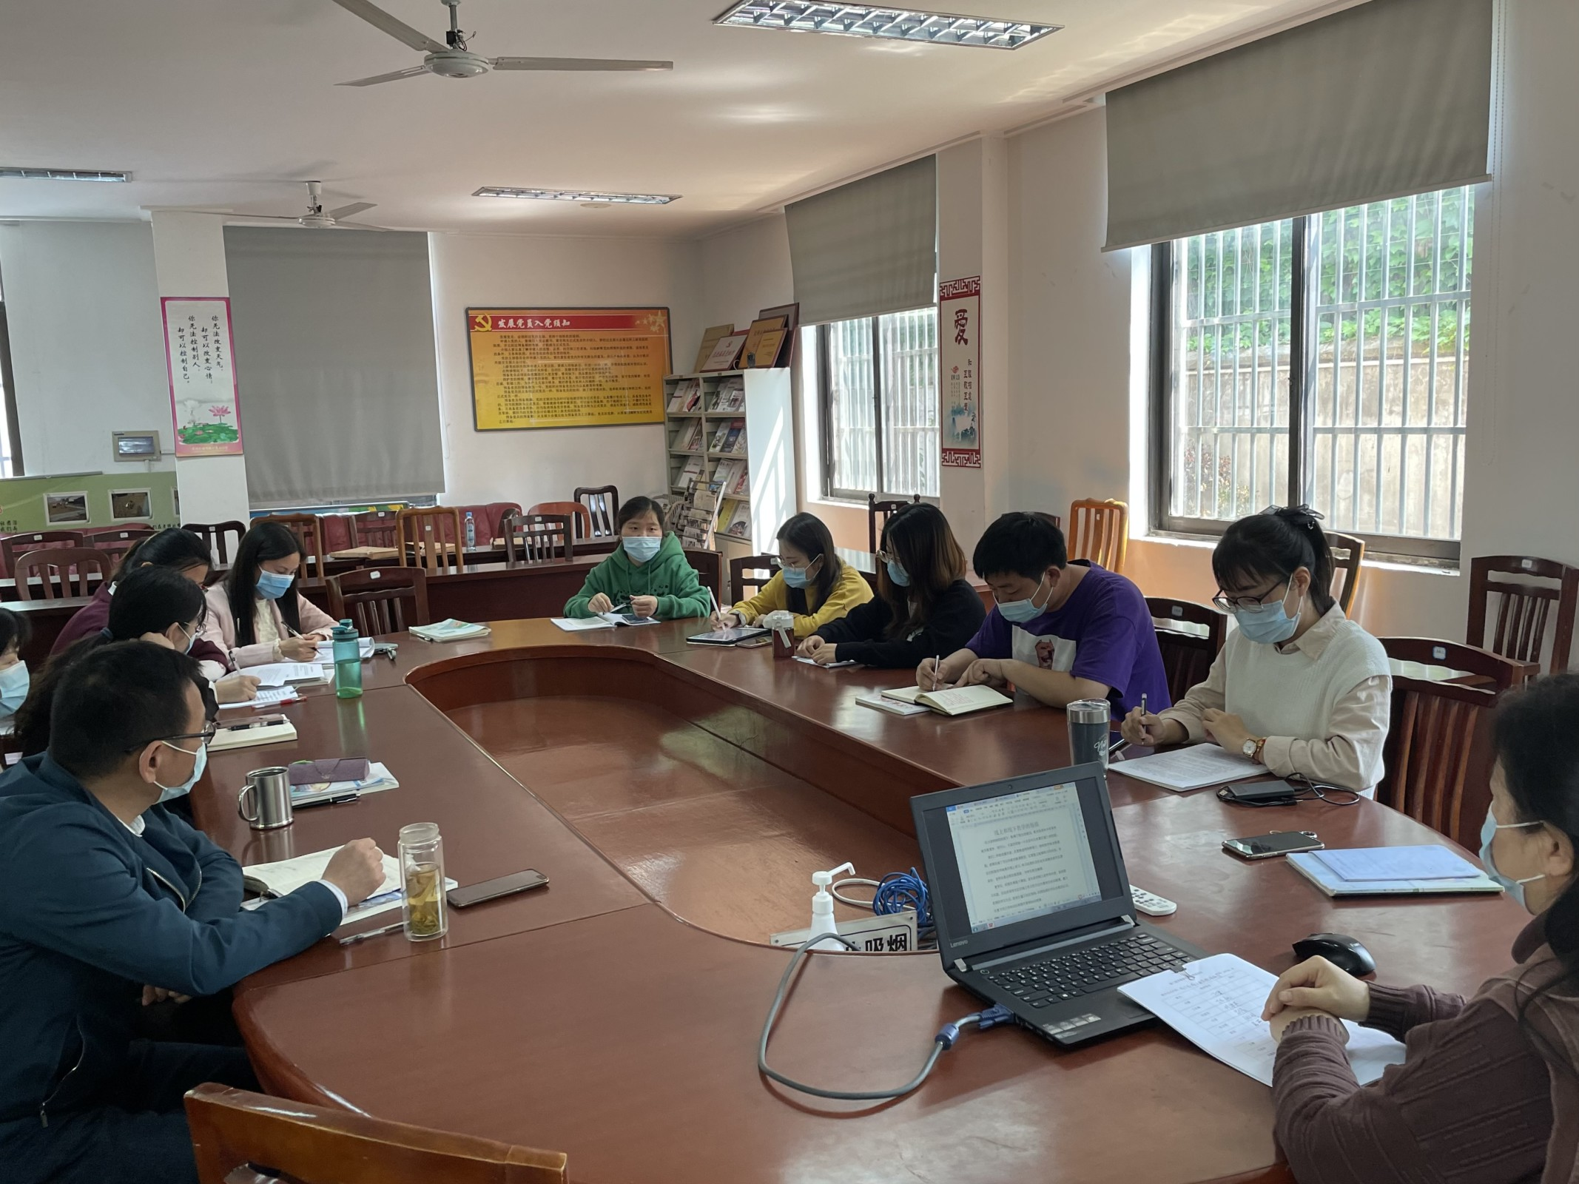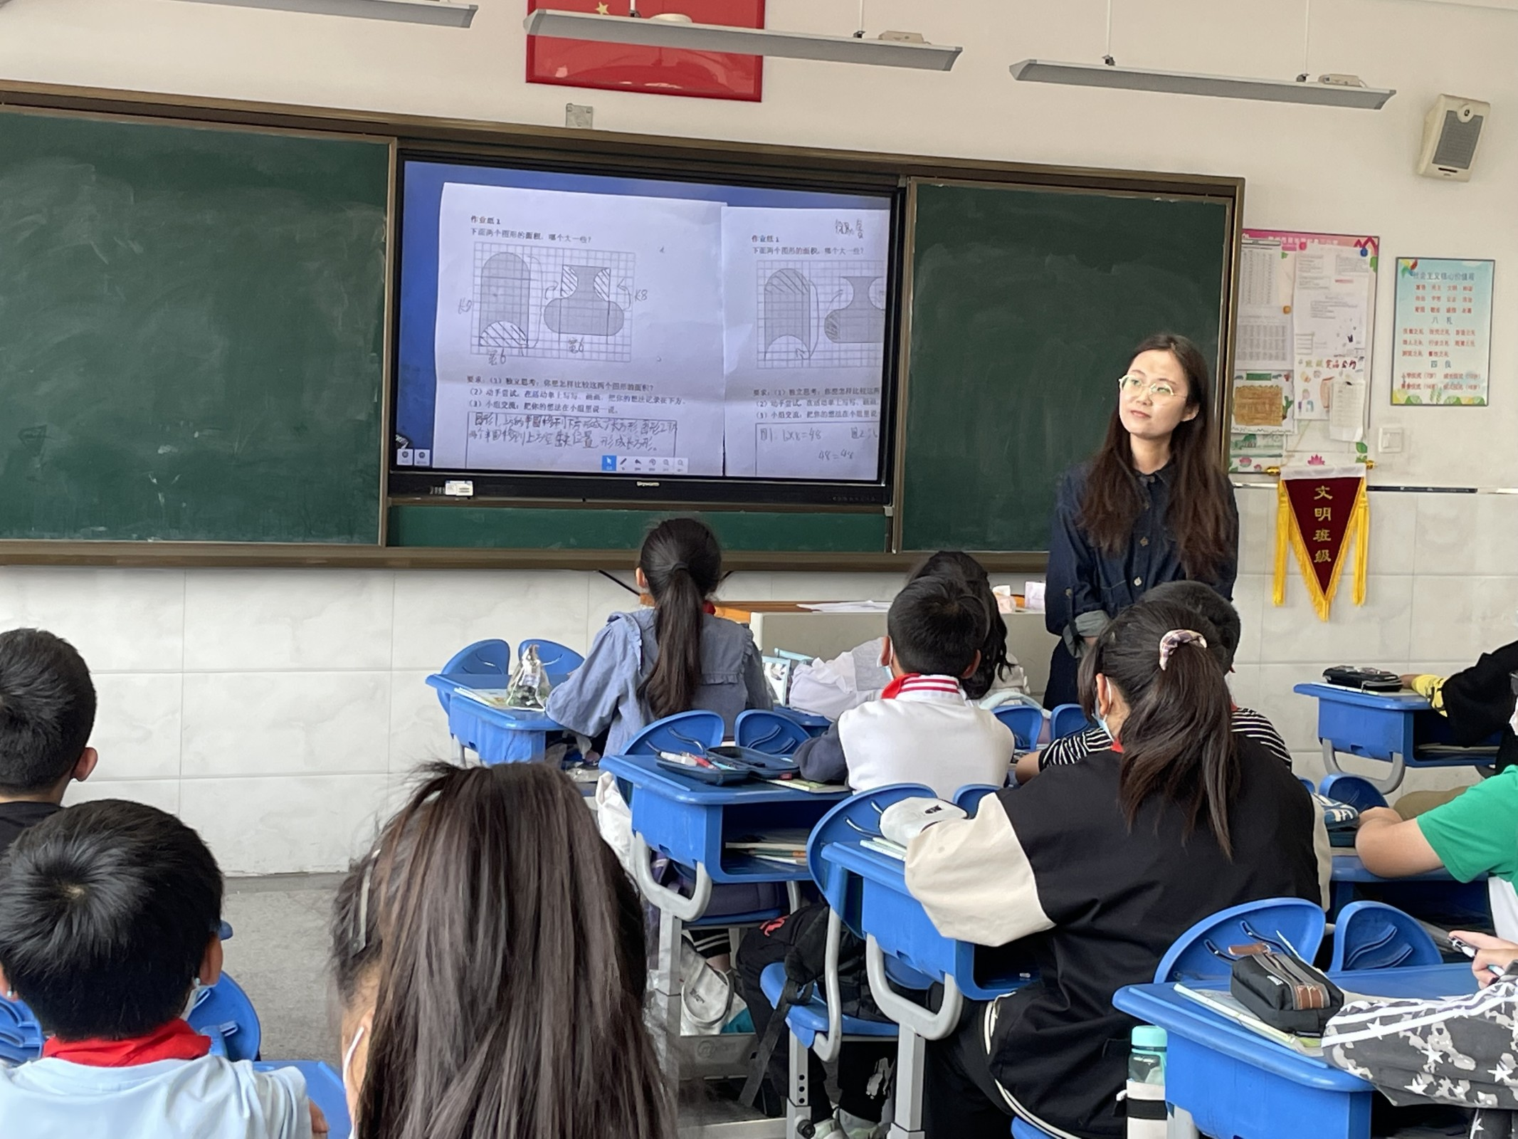
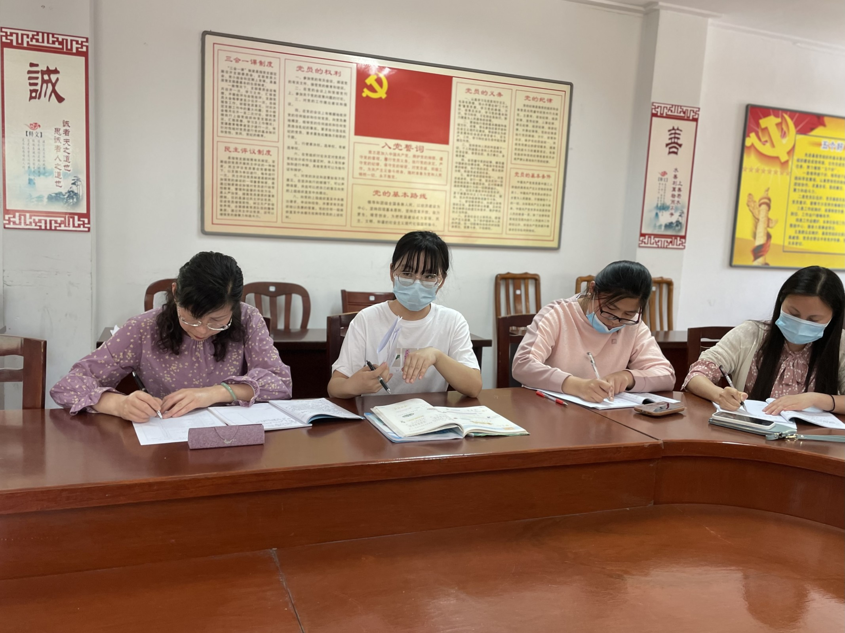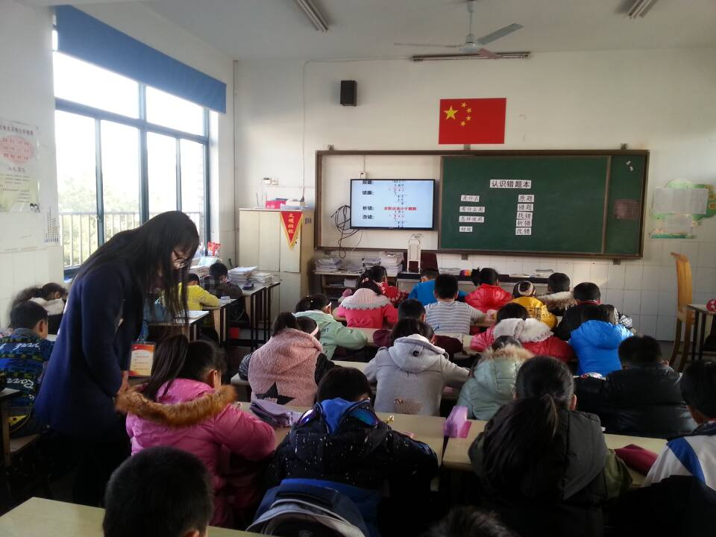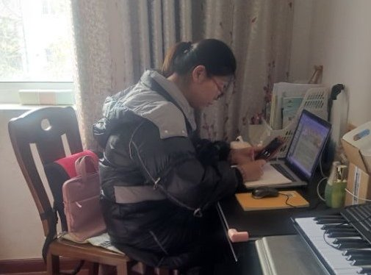

2. 师生访谈，把脉问诊
课题研究的基础是明晰研究问题所在，了解问题最重要的方法是进行调研，通过全校学生问卷与全体数学教师访谈，清楚存在问题的症结，把脉问诊，明晰研究方向。

3. 教师沙龙，思维碰撞
疫情期间，停课不停研，我们开展云上沙龙活动。在课题研究的过程中，由于课题组成员所教班级的学情不同，可能教师所采取的研究行动也各有所异，为了串联每位课题组成员的方法，取长补短，各取所需，激发思维的火花，我们坐下来、安静想、积极说，开展沙龙活动，让课题组成员的思维更活跃，研究更全面。
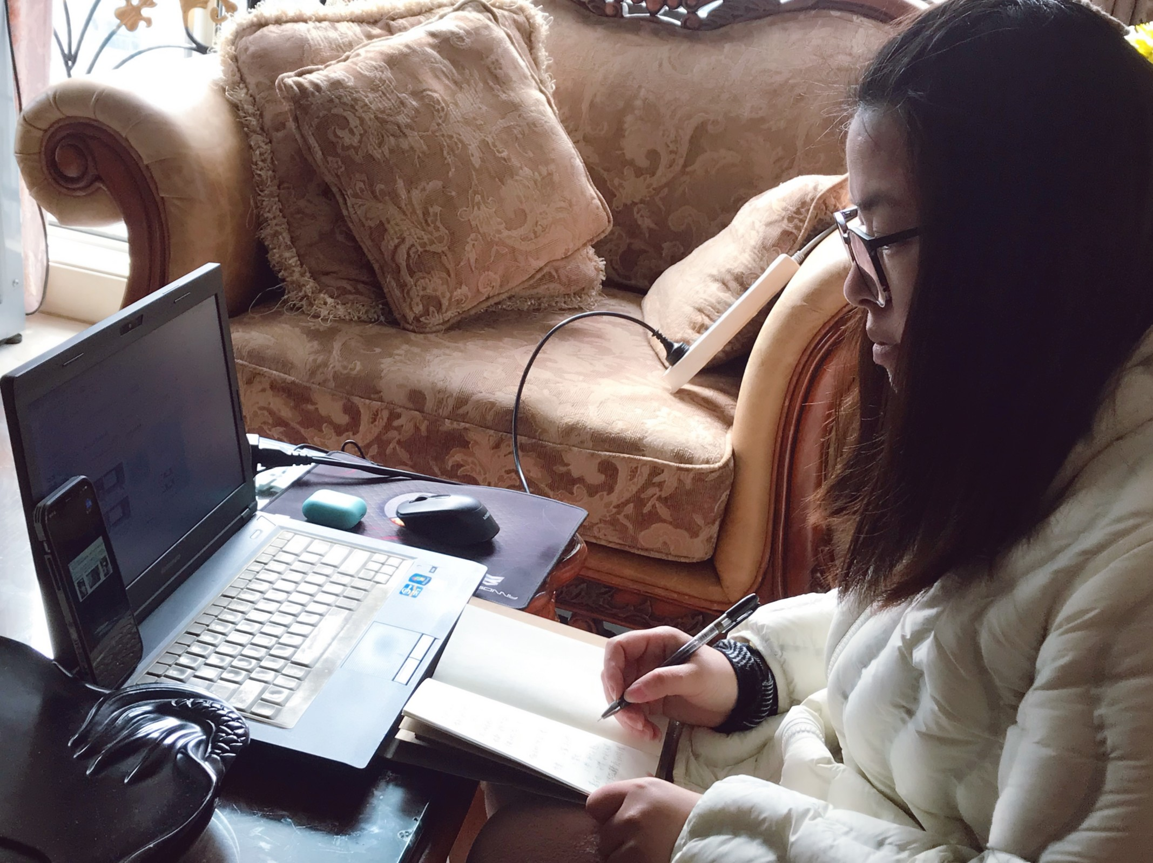

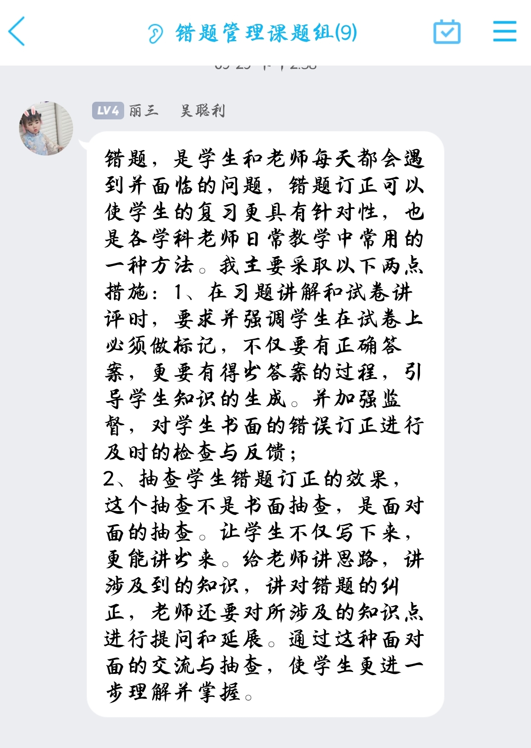
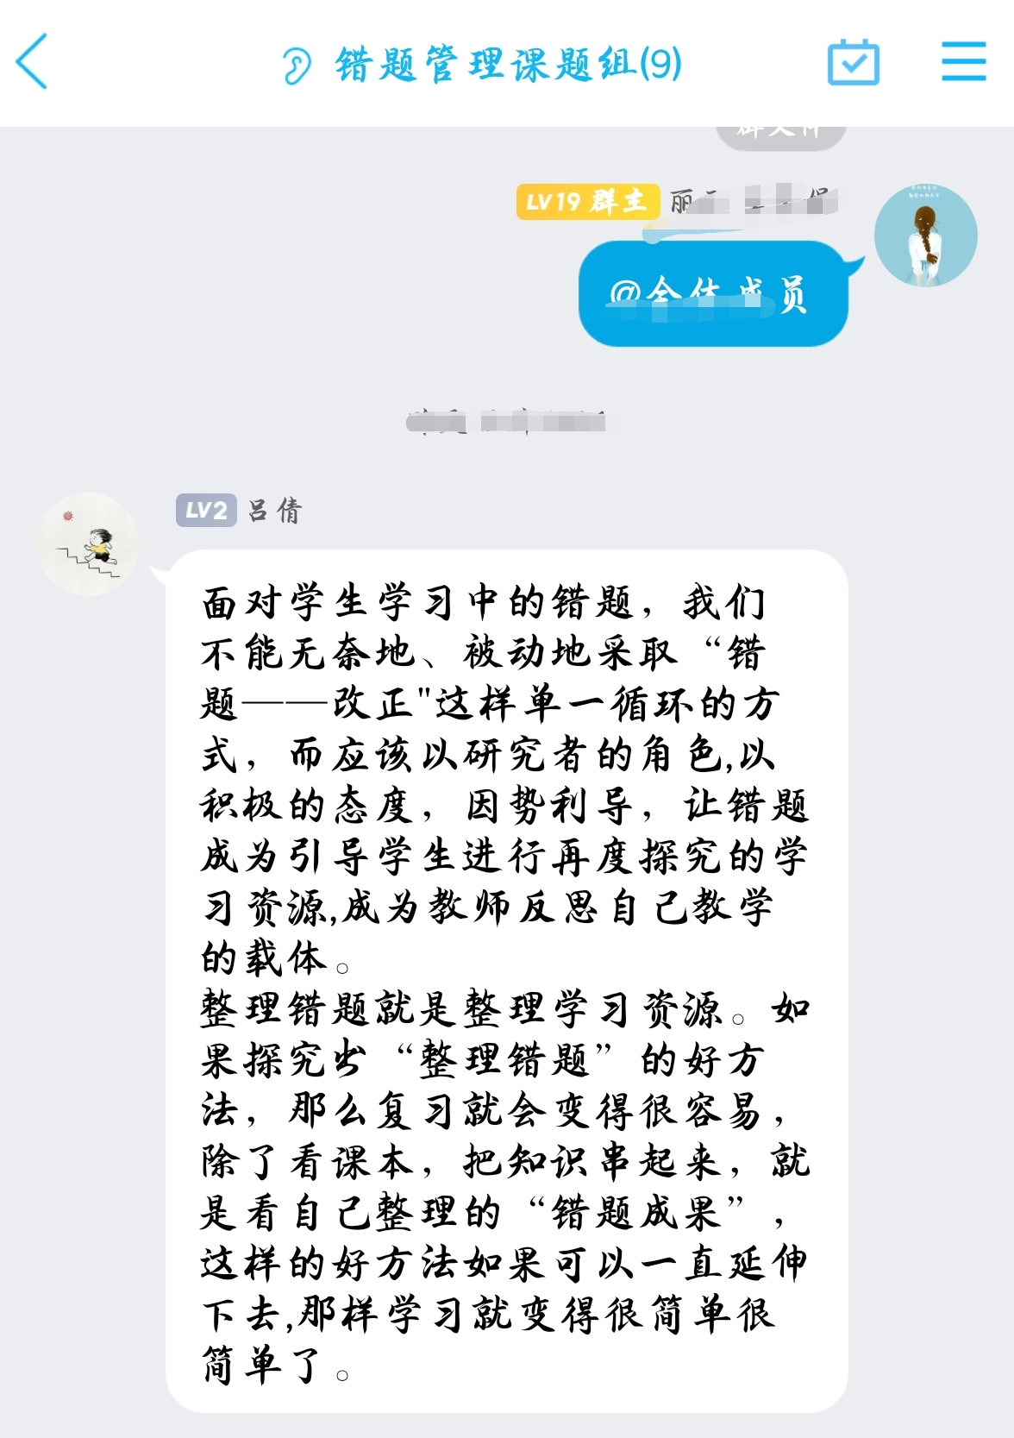
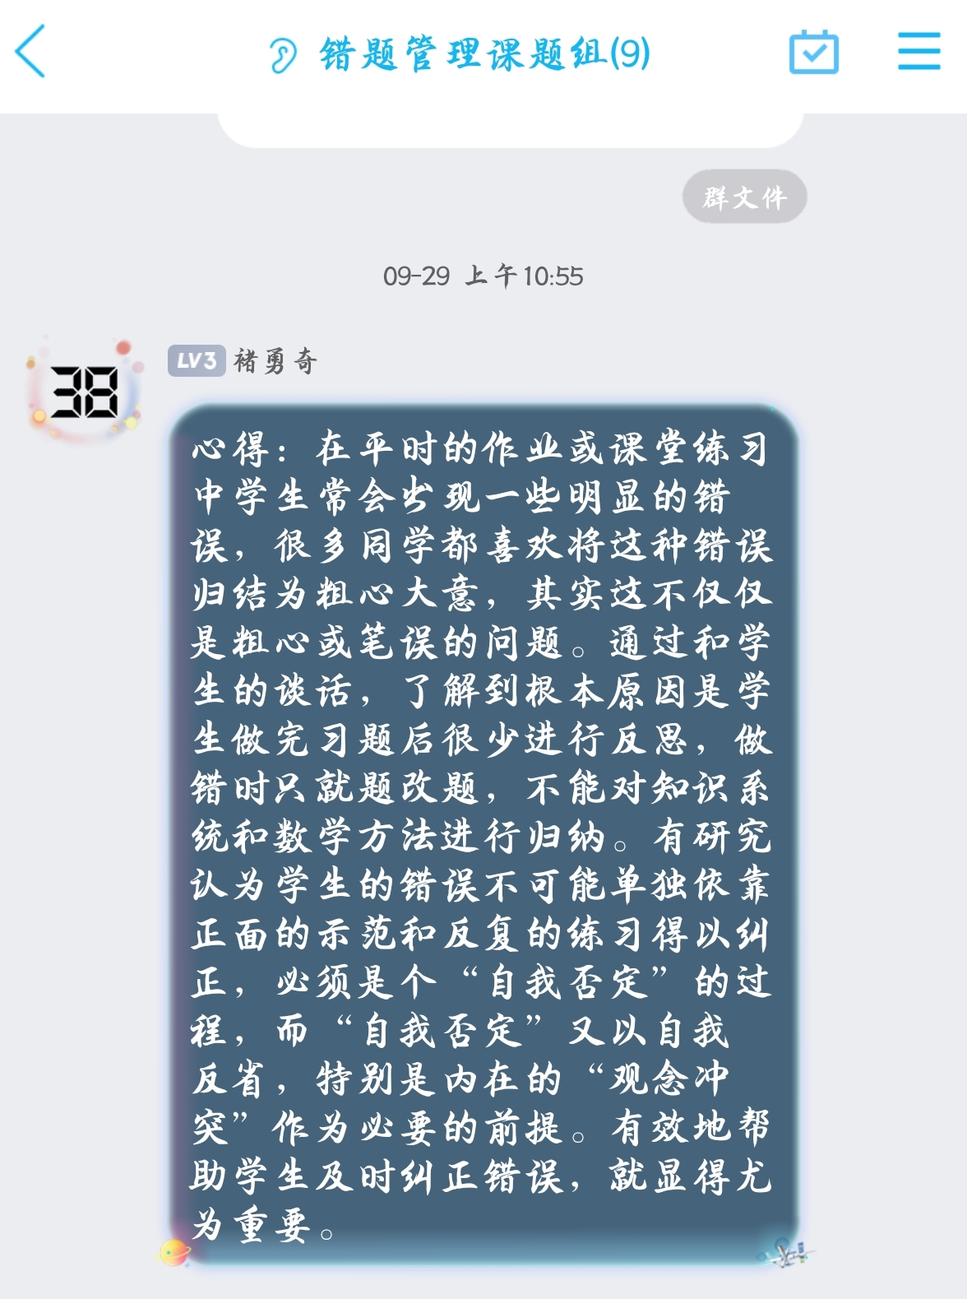

4. 教学研讨，探索策略
我们课题组会定期开展错题教学研讨，课题组老师积极承担研讨课，课前集体备课，探索教学的实施过程，课后互评，总结反思，探索方法，提炼策略。

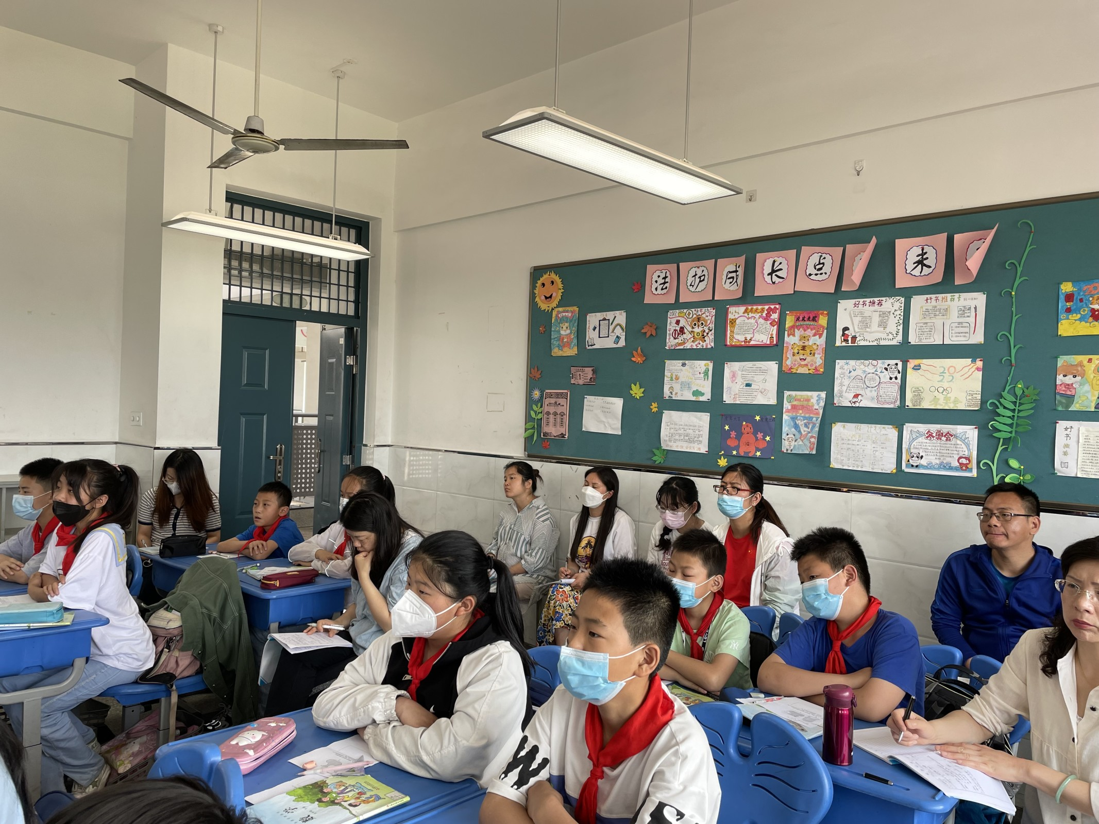
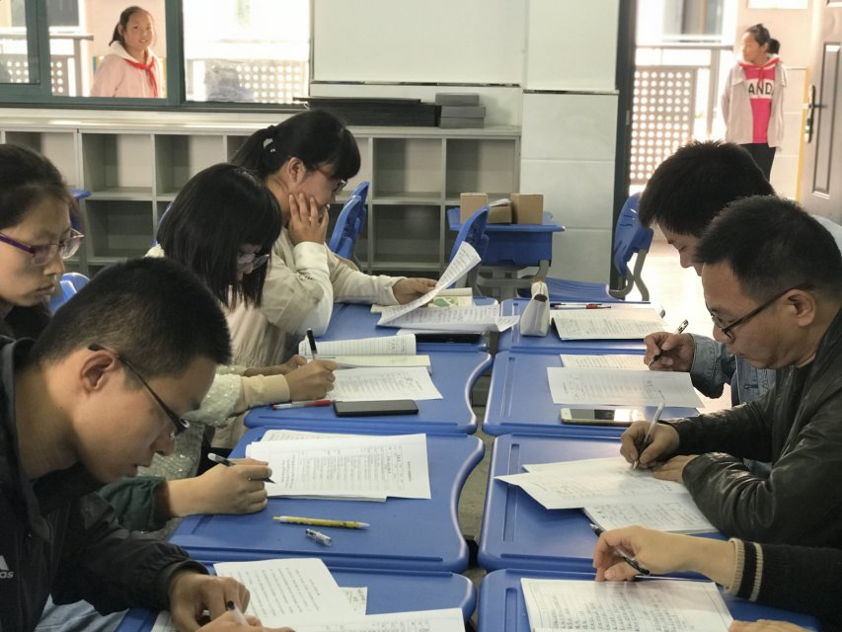

5. 错题本展示，相互学习
建立错题本是进行错题管理的手段之一，也是提高学习效率有效的方法之一，它是重点、难点、易错点及在学习过程中进行自我反思的知识积累体系。开展错题本展示活动，为学生提供了一个相互观摩、相互学习、取长补短、共同提高的交流平台，也提供了一个对存在的问题进行反思、改正与提升的机会，从而提高效率，促进成绩提升。
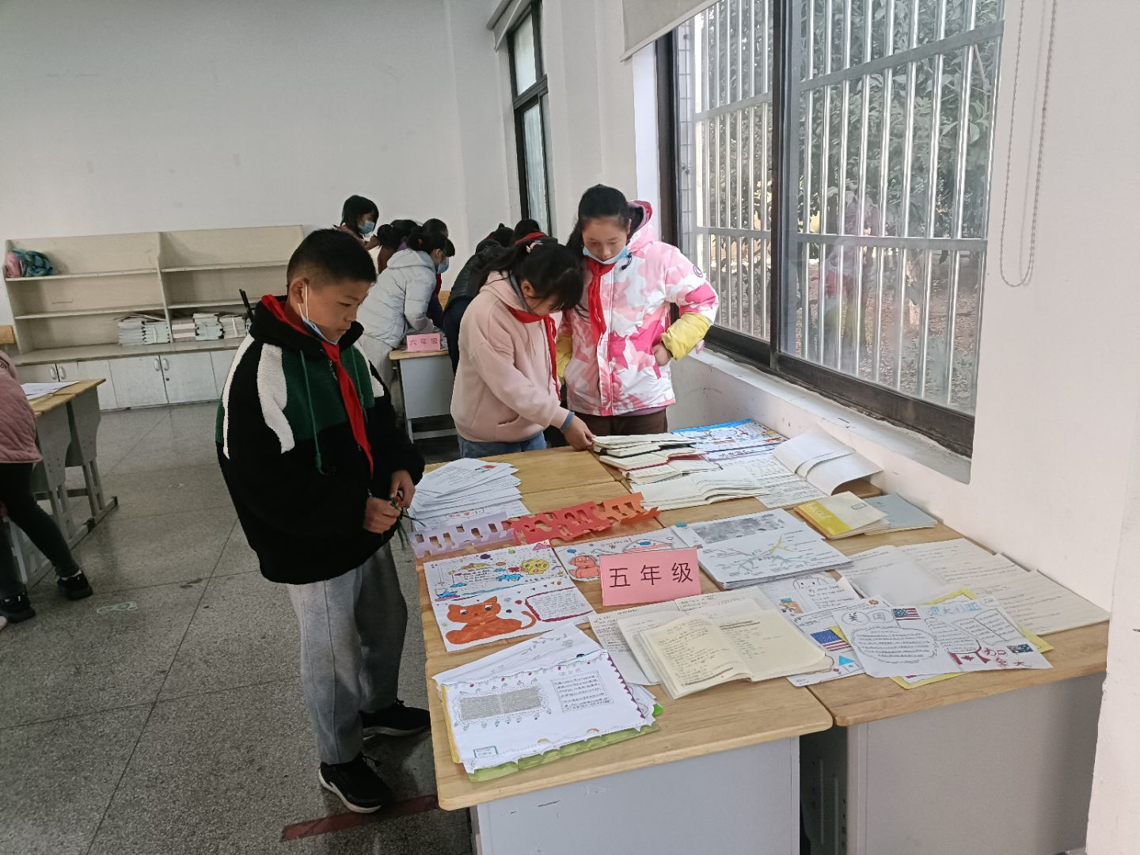
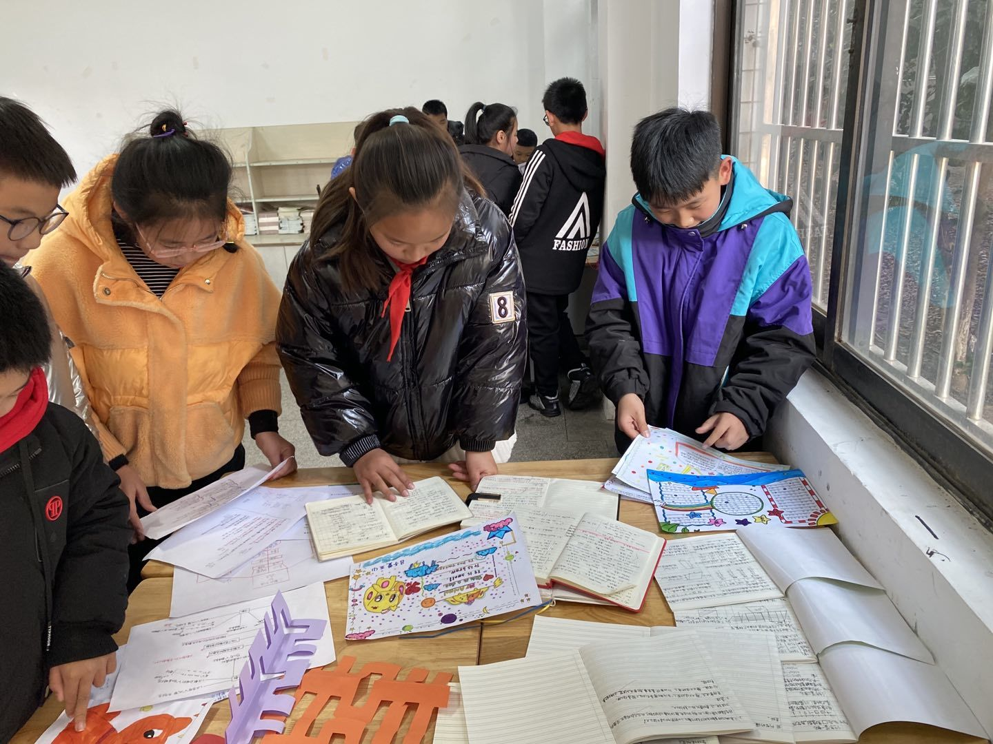

6. 分享交流，集思广益
好的想法说出来可能会更容易理解，结合错题管理的研究，开展错题创新性管理的班级交流活动，同学们个个跃跃欲试，将自己的想法展示给同伴，表达时思维的外衣，通过交流活跃了自己的思维，同时开阔了同伴的眼界，大家集思广益，共同探索错题管理的新创举。

（三）研究内容的展开
1. 小学数学错题教学与管理的文献研究
通过文献探究，了解小学数学错题教学和管理的相关理论依据、研究现状、研究方向和研究程度，以及尚待探究的方向和内容等，形成文献综述，为课题的研究指明方向。
（1）文献检索范围及检索策略

表1文献检索范围及检索策略
检索范围 | 中国期刊全文数据库、百度学术、中国会议  中国学位论文数据库、全国各小学相关网站
检索词 | 1.小学 2.数学 3.错题 4.教学 5.管理
检索式 | （1+2+3）*4**5，（1+2）*3*（4+5）

（2）检索结果与综述
①错题教学研究方面
单以“3+4”及“错题教学”为关键词进行检索，有31篇文章论述了错题教学方面的内容，其中初高中学科中占比较大，论述主要针对错题教学方法的方面较多。
◆研究目标：针对学生学习的能力如学科核心素养、学科关键能力、心理品质等方面开展错题教学的方法研究，
◆研究过程：在教师错题教学指导下的学生错题管理行动的研究。
◆研究手段：利用智能手段“互联网+”教育、UMU学习平台、信息技术、“减负增效”等进行错题教学的研究。
②错题管理研究方面
单以“3+5”及“错题管理”为关键词进行检索，自从2004年以来，一共有314篇文章论述错题管理。研究现状为：
◆在研究对象方面，已有研究主要聚焦于对中学生的错题管理及其指导策略上，较少有专门针对小学生错题管理的研究。
◆在研究视角方面，已有的错题管理相关研究大都以多种理论为基础，在研究过程中通常会出现各理论与研究实践契合度不高的问题。
◆在研究内容方面，探究学生错题管理的现实困境的调查研究较多，提出的对策大都未经过实践检验，难以保证实效性。
③小学数学错题教学与管理方面的研究方面
综合以（1+2）*（3+4）*（3+5）为主题进行检索，共检出136篇相关文章。如下图分布：

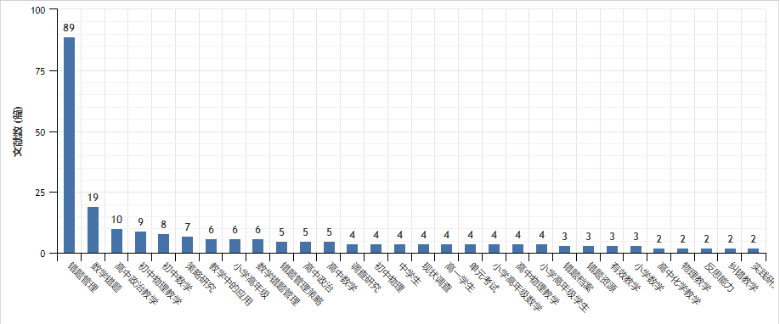

图1 文献研究内容分布图
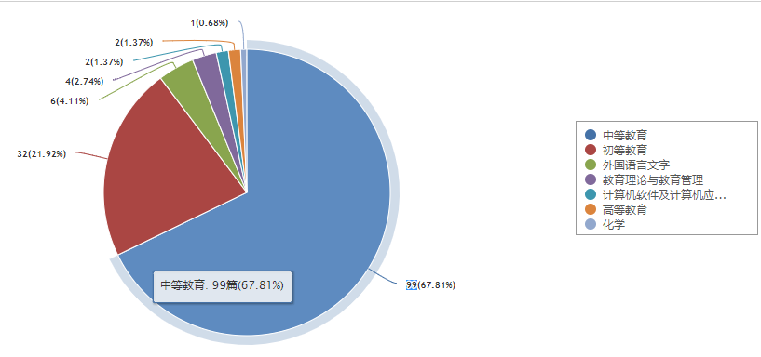

图2 文献研究内容阶段分布图

谈及错题管理的占比还是比较大有89篇，关于错题教学的研究只有19篇，并且论述的对象主要集中于中等教育，初等教育方面的论述相对于来说较少。错题教学的论述内容主要是出现错题后指导学生进行课外的错题管理，而课堂错题教学来干预错题出现的研究较少。
综上文献研究，本课题旨在基于我校学情，开展行动研究，通过错题教学指导小学生逐步提升错题管理的意识、规范错题管理的流程，掌握错题管理的方法。通过教师课堂内外实际的指导行动来改变小学生错题管理的现状，解决已有问题，进而提高教学效果。确定以下的研究抓手：
◎研究的对象：本课题针对教师错题教学、小学生在教学的指导下进行错题管理的研究。在小学阶段，学生已经初步具备了分析、思考、概括的能力，教师可以逐步放手，指导学生进行错题管理，以培养学生的反思、推理以及语言表达能力等。因此，在小学阶段开展错题管理指导的研究是具有可行性的。
◎研究的序列性：教师错题教学从激发学生的内在思想为起点，进行预见性及出错前错题教学和干预性及出错后错题教学的教学序列，形成“二层三阶四步式”的错题教学策略。学生依托错题教学进行错题管理，以知识管理为中心，形成收集、分析、整理、分享、应用的“五环相扣”的错题管理机制序列。

2. 基于本校教师数学错题教学和学生错题管理现状的调查研究；
通过访谈教师错题教学和问卷调查学生错题管理情况厘清了我校错题数学教学和管理要求和实施的现状，同时对教师错题教学意识、错题教学设计能力、指导力、组织力进行相关的调查研究，为课题研究实施奠定基础。
（1）学生问卷调查反馈：

表2 学生问卷反馈分析表
问卷调查内容 | 情况反馈分析
知识掌握程度 | 大多数学生能掌握课堂教学的内容，但是还会由于内在和外在的各种原因出错。
对待错题的态度 | 学习能力较弱的学生对错题置之不理；学习中等的学生在教师的督促下订正错题；学习较好的学生能及时发现并改错。
对错题价值认识 | 没有认识到错题对自身学习长远发展的重要性，只是认为出现错误改错是为了完成学习任务。
错题管理的行动 | 大多数学生不会因为整理错题进行自主的学习活动，只是为了改错而改错，对教师的依赖性较强。
错题管理的方法 | 有的学生有零散的错题管理方法，如应用错题本等，但方法不够系统，时效性较低。同时，教师也没有指导学生进行有序的错题管理策略。
对错题的应用 | 对于没有管理错题的学生，由于遗忘，不会寻找曾经的错误进行警示。对于对错题进行管理的学生，收集的错题只是简单而从重复的堆积，没有充分利用错题资源巩固所学。

（2）教师访谈反馈情况如下：
①基于我校学生的整体学习能力相对较弱的情况，加之班级两级分化加大，学生出错的几率相对较高，教师有意识进行错题教学和让学生进行错题管理，但是缺乏一定的错题教学策略和管理方法，再者时间精力有限，不能持久实施相应的教学行动，没有进行综合性的“融错”。
②对于学习基础较差的班级，教师在课堂新知教学方面投入精力较多，对于错题教学的渗透不多，学生出现错误，只是单一的进行讲解和改错来完成既定的教学任务，没有进行预见性的“防错”。
③对于学习基础较好的班级，错题相对较少，学生也能时不时的进行收集、整理，教师在新知教学的同时充分利用错题资源来加深对新知的理解，但是缺乏持之以恒的监督机制，可能会出现“三天打鱼两天晒网”的情况出现，没有持久性，没有进行持续性的“督错”。
④有的班级在教师的有意指导下，可能形成一些教学与管理策略，也形成了一系列的错误资源，但是缺乏合理的有效利用错题的时机，没有进行充分的“悟错”。
综上，从学生问卷调查、教师访谈反馈分析中我们发现一些共性的问题：
● 教师的理论素养需进一步加强。让学生认识到错题的价值，有意识进行错题管理，前提是教师必须有较好的理论素养，在教学中无形透露给学生，让学生感受到错题的重要性和知识的伟大。
● 教师的在课堂教学能力需进一步提升。不能游刃有余的在课堂教学过程中“融错”，预见性的将学生知识盲点清除掉。
● 教师的错题教学方法需进一步探索。学生进行错题管理，需要有一定的方式方法，需要就是在教学中采取适当可行的方法，指导学生进行相应的操作。
● 教师的参与示范需要进一步深入。在要求学生进行错题管理的同时，教师也需要进行错题管理，如学生做题的易错点等，师生共同管理错题，殊途同归，相辅相成，共同进步。
明确了问题所在，为课题研究指明了方向。

3. 小学数学错题类型与成因的研究；
（1）罗列小学数学学科易错题的类型
小学数学错题遍布于每一个知识领域，为了预见学生可能出现的错题，先行有针对性的整理学科知识领域的易错点，将其归类，为后续的错题教学和错题管理策略的提炼奠定基础。如下表：
表3 小学数学学科的易错点罗列表
数学学科  四大领域 | 所属  子领域 | 易错点
数与代数 | 数与运算 | 数的认识（主要是小数、分数的意义，奇数、偶数、质数、合数、因数、倍数等）
 |  | 数的运算(算理的理解和算法的掌握，进行口算、笔算和简便运算)
 | 数量关系 | 在生活实际情境中，应用估算、模型等思想解决问题，如行程问题、鸡兔同笼问题等等
图形与  几何 | 图形的认识与测量 | 常见图形特征的认识
 |  | 度量单位的意义和换算
 |  | 用度量方法计算图形的周长、面积、体积等
 | 图形的位置与运动 | 图形的平移、旋转的判断与确定
统计与  概率 | 数据的分类、  收集、整理与表达 | 根据不同的标准进行分类，数据整理、分析与表达
 | 随机事件发生的可能性 | 现象发生可能性大小的判断
综合与  实践 | 主题式学习，  解决实际问题 | 以现实情境为背景，结束数学知识，从数学的角度发现、提出、分析和解决问题
厘清知识伴随的易错点，并进行归属分类，有助于让学生深层次理解知识本身的含义，培养学生的整体性思维和大局观。

（2）易错题的成因分析
同一道数学题会由于不同原因导致错误，本课题按成因归类，初步总结出四种类型，分别为由于知识掌握不牢固、遗忘导致知识性错误；由于逻辑不清晰导致的逻辑性错误、由于认知与习惯较差导致的策略性错误、由于受心理原因导致的心理性错误。具体分析如下表：

表4 错题成因分析表
错题类型 | 具体成因表现分析
知识性错误 | 所学知识不理解、应用不当或者彻底遗忘
逻辑性错误 | 数学概念的内涵理解不深、数学概念的外延区分不清  数学判断的分析欠缺、数学推理不合乎逻辑规则和规律
策略性错误 | 审题不清、不全、误解马虎大意、思路不清、解题不规范
心理性错误 | 思维定势、心理素质较差

知其然还要知其所以然，不仅要知道错在哪，还要知道为什么错，培养学生追根溯源的学习品质，提高规避错误的能力。

4. 小学数学错题教学和管理的策略研究；
（1）聚焦教师错题教学，形成“二层三阶四步式”的错题教学策略。
从调查问卷中了解到学生出错的其中一方面是知识掌握不牢固，教师没有意识在新知教学中渗透错题教学，那为了预见性的尽可能将错误之苗扼杀在萌芽状态，就需要教师开展有针对性的错题教学，也就是预见性错题教学。有时学生错误的出现是必然的，那教师就需要进行循序渐进、有步骤的干预性错题教学，基于此，我们课题组进行了错题教学模型的探索。
课题组从课堂教学入手，根据学生在作业中出现的典型错题为抓手，进行归类收集、分析，开展有针对性的错题教学研究。以下呈现针对逻辑性错误开展的相应的错题教学的研究案例，进而探索其教学策略。
案例：小学数学逻辑性错误典型错题的成因分析及教学的研究
我们经常会听到这样的言论，学理科的个体逻辑思维很强，尤其在数学学习的过程中，数学学习的好坏却以逻辑思维能力的强弱为标准，某个对象的逻辑思维能力很弱，经常在做题的过程中会出现逻辑性错误，则数学学的不好，那到底什么是逻辑、逻辑思维、逻辑性错误？
《义务教育数学课程标准（2022年版）》当中数学核心素养之一就是“会用数学的思维思考现实世界，及通过数学的思维，可以揭示客观事物的本质属性，建立数学对象之间、数学与现实世界之间的逻辑联系，能够根据已知事实或原理，合乎逻辑地推出结论，构建数学的逻辑体系”。因此学生利用数学逻辑思维去发现数学问题、揭示数学规律、解决实际问题，进而根筑逻辑思维能力。但是学生的数学学习逻辑出现问题，在学习中就会出现逻辑错误，形成逻辑性错题。
课题组通过对逻辑知识的概述研究，指出学生在数学学习过程中出现的典型逻辑性错题，并对典型错题进行成因分析，进而针对学生出现的逻辑性错误探索教师在教学中实施的错题教学策略。
溯源逻辑
课题组通过文献研究，整理出如下图逻辑相关内容。如下图：

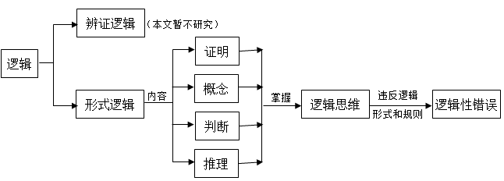
教师针对逻辑性错误实施的错题教学策略
通过课题组对逻辑性错题的分析，对于逻辑性错误典型错题的教学，我们研究认为要从两方面入手，一方面是教师自身要具有一定的逻辑素养；另一方面是教师针对学生出现的逻辑性错误后而实施的教学策略。
● 教师掌握数学的逻辑知识，渗透逻辑初步
小学数学教师自身还要认识到逻辑教学的重要性，以及认识到逻辑知识与方法在学生数学学习中所发挥的举足轻重的作用。在此基础上，根据小学生的思维特点和认知能力的发展水平，在教学中渗透一些浅层次的逻辑知识和开展逻辑锻炼。选择性地使学生接受一些逻辑知识和进行必要的浅层次的逻辑锻炼。
● 小学数学逻辑性错误典型错题的教学策略
教师如果在教学的过程中，由于受到各种因素的影响，忽视了概念、判断和推理的教学，使学生产生迷糊的认识，导致学生在做题的过程中出现各种各样的逻辑错误。为了有针对性并有效的利用这些逻辑错误，教师要对逻辑性错题进行教学。
1.设计教学，做好逻辑性错题的预设
教师要树立系统化逻辑思维，将零散的逻辑性错误问题进行全面有序的整理，建立典型错题教学系统，在教学设计中增加逻辑性错误典型错题预设，通过环环相扣的错题教学，把握学生的数学学习状态和进展，逐渐减少学生的错题数量，做到查漏补缺，提高错题教学的效果。
2.推进教学，做好逻辑性错题的干预
（1）数学概念教学中，对逻辑性错题的干预
小学数学教材中的数学概念包括数字、图形符号、名词等，它们都能反映数量关系和空间形式的本质属性。为了防止学生在数学概念方面出现逻辑性错误，在数学概念教学中就要进行提前干预。及检验学生是否理解了学生所学的概念，能否指出它的内涵和外延。
（2）数学命题教学中，对逻辑性错题的干预
教师应用逻辑知识在讲解题技巧的基础上还要注重逻辑分析，让学生“知其然并知其所以然”，并在此基础上学会举一反三和促进数学迁移能力的提高。
3.课后指导，设计好逻辑性错题的变式
教师还要充分发挥作业中教师评价的激励作用，通过查看学生的作业，了解学生的解题思路和想法，在作业批改过程中圈画出错误题目，分析学生在学习中遇到的问题和易错原因，增强学生的主观能动性，同时结合形式逻辑知识进行数学知识教学重点设计系列性的逻辑性典型题的变式，在巩固知识的同时，增强学生试错、改错的积极性和效率，提高逻辑思维能力，减少逻辑性错误典型错题的数量，提高学习效率。
经过若干案例研究，我们初步探索出“二层三阶四步式”的错题教学模型，如下图：

二层
预见性错题教学
干预性错题教学
端正态度，正视错题
渗透价值，领悟真谛
探索方法，指导行动
综合运用，化少为了
四步式
设计教学，做好错题的预设
推进教学，做好错题的干预
课后指导，设计好错题的变式
三阶

图3 “二层三阶四步式”的错题教学模型图
“二层”及预见性错题教学和干预性错题教学，错题教学的开展要根据错题情况而定，在错题形成前，教师进行预见性错题教学。“三阶”及在预见性错题教学过程中所经历的课前、课中、课后的三个教学阶段，“四步式”及错题出现后，教师对学生进行端正态度、渗透价值、指导行动和综合利用的四步式的错题教学。
如何开展“二层三阶四步式”错题教学模型，经过进一步的错题教学行动研究，课题组提炼以下策略：
表5“二阶四步式”错题教学策略表
二层 | 三阶 | 主要策略
预见性  错题  教学 | 设计教学，  做好错题的预设 | 分类整理易错问题  建立错题教学系统
 | 推进教学，  做好错题的干预 | 资源对比，凸显问题  举一反三，辩证教学
 | 课后指导，  设计好错题的变式 | 发现问题，进行指导  创设变式，规避错误
 | 四步式
干预性  错题  教学 | 端正态度  正视错题 | 借助身边小事，发现错误的真谛  关注自身优点，转化错误的内涵  寻找典型事例，辐射榜样的力量
 | 渗透价值  领悟真谛 | 督促坚持错题管理，感受效应的价值  创设错题循环测验，享受付出的收获  组织班级相关活动，体现错题的价值
 | 探索方法  指导行动 | 师生共参错题管理，形成错题资源  利用错题管理工具，进行错题管理  走进错题教学课堂，探索错题奥秘  优化错题管理方法，持续监督管理
 | 综合运用  化少为了 | 错题复习，做出正确率  错题再测，评价多元化  利用错题，思教学成效
（2）聚焦学生错题管理，探索“五环相扣”的错题管理机制策略
从调查问卷结果了解到，学生整理错题是随自己的意愿进行相应的错题管理活动，没有目标与方法，只有形式，却没有实质性的价值，课题组决定依托错题教学，针对学生出现的错误，探索错题管理的模型和相应的策略。
首先从最基础的错题管理工具——错题本入手，研究其价值，充实错题管理的模型，并进一步细化提炼错题管理的策略。
案例1: 小学数学错题管理方法之有效使用数学错题本的实践研究
【思考】“错题本”的“前世”
在平时的教学实践中，每次批改课堂作业或者数学练习册，学生总会出现或多或少的错误，那么问题来了，对于学生的错误怎样批改？我的做法是直接批“×”或者是在错误的地方画“○”。学生出现的错题总要订正的，那么问题又来了，在哪里订正？如果将原来的错误答案擦掉在原位订正，教师该怎么批订正过的错题，是划掉之前批的“×”和“○”，再打“√”吗？如果不在原位订正写在旁边，由于空间有限，学生订正是只写答案，还是写出过程？如果只写答案，但是教师不能确定学生是理解后订正的，还是看到别人的正确答案后订正的。如果写出错题的分析过程，写出错因所在，又往哪里写？最后的结果就是，学生订正一团糟，教师批阅一团乱，书面就是马蜂窝。
面对这样一种“教师批学生改”现实状况所产生的一个想法，为什么不能让学生独立准备一个专门记录平时学习中所遇到的错题的记录本呢？顾名思义，就是错题本。
基于以上思考，课题组开始了对错题本应用的实践研究。
【追寻】“错题本”的“今生”
首先我们抽样100名学生进行了数学错题本应用情况调查如下表：
表6 数学错题本应用情况调查表
 | 原位订正 |  | 错题旁订正 |  | 用本子订正 |  |  | 不订正
 | 只写答案 | 写分析过程 | 只写答案 | 写分析过程 | 任何本 | 专用数学本 | 专用错题本
人数 | 29 | 3 | 22 | 17 | 5 | 10 | 8 | 6
从现状调查中我发现以下几点：
1、学生没有应用错题本的意识和习惯。
2、教师没有提出明确的要求，没有重视学生订正错题的思考过程，只是让学生订正答案，形式上表现出学生掌握知识的假象，造成学生不知道该怎样订正错题、用错题本。
3、大多数家长对错题本有一定的认识，但是对孩子的订正错误的行为停留于表层，并没有实际行动利用错题本去分析、反思错误原因。
【揭示】“错题本”的“庐山真面目”
在第一次问卷调查分析、深入思考之后，我们认识到想通过“认识错题本——规范错题本——应用错题本”的三步曲来改变视“错”如错的现状，和学生共同拾“错”变金，挖“错”作宝，让学生会用错题本、用好错题本。
【总结】“错题本”的“沙里淘金”
半年的研究，从现状调查中分析出“视‘错’如错”的深层因素、在操作实践中探索出“拾‘错’变金” 的有效经验、在“拾‘错’变金”的过程中学生得到发展，成效十分明显，部分学生都有了专用的数学错题本，并且能够规范使用并有效地应用，改变视“错”如错的现状，实现了和学生共同拾“错”变金，挖“错”作宝这一目标。应该说此项研究是具有可操作性的实践研究。
【羽化】“学生”质的飞跃
错题本的有效应用，促进了学生综合性的提升与发展。提升了学生的数学素养、培养学生的责任意识、增强学生的合作意识、习得良好的学习方法。

通过对实物“错题本”应用的研究，升华为“意识错题本”，及错题的整理不只是形式单一的实物错题本，还可以是其它形式，诸如“错题收集表”、“错题小报”等个性化的“错题本”，这些错题本的延伸基本上实现了对错题的收集、整理和分析，但对于“集合化”的错题使得错题本“从薄到厚”，该怎样使得错题本“从厚到薄”呢？我们课题组后续将组进行“消化”错题的研究。

案例2：对心理性问题引发错误的原因探索和错题管理策略的研究
在常规的作业、练习考核的过程中，总是发现一部分学生会出现在平时正常的学习中不会出现的错误，甚至是低级错误，通过和学生的交谈发现，他们在考核中总是想着不要出错、不要出错，但最终还是要出现形形色色的问题。
这样的现象在学生日常的学习过程中不在少数，针对这样的现象，我们课题组针对所带班级中有这些问题的学生进行了部分针对性的研究。
通过一段时间的观察、寻因与探索，我们初步得出这样的策略：
1. 教师错题教学方面：
◎提高教师综合素质，让其心理教育能力绽放光芒
（1）积极提高学校全体数学教师对心理教育的认识
（2）努力增强数学教师心理教育能力
◎精心做好课前准备，让心理教育渗透更适宜
（1）制定合理的教学目标，落实情感态度价值观目标
（2）选取合适的错题教学内容，挖掘心理教育因素
◎用心策划课堂教学，让心理教育渗透更妥帖
（1）选择恰当的教学方法，使得学生积极正视错误
（2）营造紧张的考核氛围，提升学生的心理适应性
2. 学生错题管理方面：
收集平时作业中由于心理性原因导致错误的错题，并进行归因整理，时刻警示自己的问题，在心理上要无视，在行动要重视，加强心理承受能力。进一步分析错因，寻找到制因所在，同时确定应对对策，如转移注意力并放心心情。同时，对于自己的错题要及时分享“发泄”，让暗示性因子发泄于自身之外，及时对心理性暗示的消除，也是对同伴的提醒警示。最后，不管是在课堂中的作业、练习，还是自己自主的测试，都是在规定时间、严格按照考核规定进行，制造紧张感，消除心理定势与暗示，让自身心理素质更好、更强。
后续将进一步例证学生应用策略后从错到不错的变化研究，争取将好的研究结果进行推广应用。

以上两个案例是研究过程中所碰到的典型案例，当然不同个体的错因也是不同的，所应对的策略也是各有千秋，但是我们初步根据研究探索出学生对错题管理的模式及“五环相扣”的错题管理模式，也就是以知识统整为中心，进行错题的收集、分析、整理、分享、运用的五类闭环错题管理活动，学生通过序列性的错题管理，清楚错题管理“是什么、为什么、怎么做、有什么价值”的系列问题，有利于学生更新知识框架，完善知识结构，实现错题实效性、价值性，实现知识的内化。模型如下：
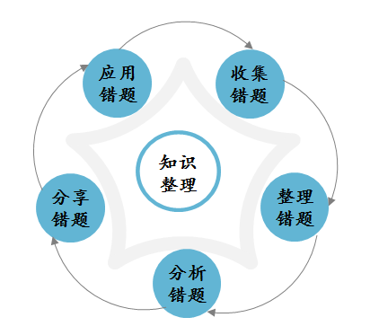

图4 “五环相扣”的错题管理模式
如何具体让学生在行动中思考，在管理中提升呢？具体策略如下：
表7错题管理策略表
步骤 | 主要策略
知识统整 | 1.中心：围绕数学学科四大领域中的易错类型进行知识的梳理  2.标准：按照年级进行梳理；按照知识类型进行梳理  3.形式：思维导图、手抄报等个性化形式
收集错题 | 在各项作业中收集一定数量错题  1.教师的规定  2.自己常做错的题
分析错题 | 对收集的错题进行分析，寻找原因—发现思维缺陷—理清思路
整理错题 | 1.利用分类的方法，将错题归类  2.用错题记录表、小报等个性化手段整理错题，寓学于乐
分享错题 | 1. 学生在小组、班级、学校内展示优秀错题本  2. 研讨和交流做法与心得
运用错题 | 1. 组织学生定期、定时翻阅回顾错题  2. 编制变式  3. 加强训练

学生通过五环相扣的错题管理活动，收集错题，了解知识需求，确定知识层次；分析错题，挖掘内涵，探索本质，突破难点，打通思维壁垒；整理错题，使思维系统化、条理化，掌握技巧，呈现个性化、多样化形式；分享错题，知识互补、方法共用、提升共行； 运用错题，巩固知识、内化知识、体现价值。
三、收获与成果
（一）实践成果
1. 建立了交流、分享的平台
课题网建在校园网中，栏目清晰课题网内容充实，共上传文件三百多个。老师们在网络这一精神家园分享、交流、碰撞。课题网真实、具体地展示了课题研究的过程，
2. 搭建了学生学习与展示的平台，培养学生良好的学习习惯
课题组为学生搭建了丰富的学习交流平台，通过交流、介绍、传阅等形式，展示学生的错题管理举措，让他们体验错题管理的乐趣与价值。孩子们积极参与、发现问题、解决问题、体验成功，让自己每天都有新的收获和进步!
（二）课题研究的物化成果
在前期研究的基础上，我们正逐步理清思绪，明确研究方向，取得初浅成效。
1.系列论文集
近一年的研究，课题组成员实践、总结，反思。所获得的的成果。
表8课题研究成果表
级别 | 姓名 | 论文类 | 发表刊物 | 发表时间
省、市级刊物发表 | 吴聪利 | 《小学数学错题分析教学中“思维导图”的应用研究》 | 省级期刊  《教学与研究》 | 2022.9
 | 王涛 | 《小学数学知识图谱错题本的应用价值及策略初探》 | 省级期刊  《教学与研究》 | 2021.9
论文  获奖 | 王文娟 | “人非圣贤，孰能无过。过而改之，善莫大焉”——小学中年级学生有效使用数学错题本的实践研究 | 天宁区教海探航一等奖 | 2021.12
 | 王文娟 | 见微知著 防错于未然——小学数学逻辑性错误典型错题的成因分析及教学策略 | 天宁区教海探航一等奖 | 2022.6

2. 形成丰富的教学资源
在专家的引领和全体课题成员的交流、商讨和实践中，形成了详实的案例。
表9课题研究成果表
案例集名称 | 开发实施者
错题教学和管理策略 | 项目研究组成员
课题组优秀论文集
教师整理典型错题集
学生整理典型错题集
教师错题教学设计案例集

3.丰富多彩学生作品集
通过课题研究，学生的综合能力在逐步提升，从学生的知识整理成果、错题管理形式中能直观地感受到。为保留学生在课程活动中的成长足迹，课题组搜集了学生的优秀作品并形成学生优秀作品集。
表10课题研究成果表
学生作品板块 | 开发实施者
知识整理思维导图 | 项目研究组成员
错题管理小报

四、问题与展望
（一）问题
1.调查研究的问题不够全面。虽然对师生进行调查问卷和访谈，也找到一些问题所在，但是同一个问题不同年级的学生就会有不同的情况，后续还需细化研究对象，了解不同阶段学生关于错题方面的情况。
2. 错题教学研讨还不够深入。在研究中课题组成员开设了若干节错题教学课，但是针对性不是很强，课题组成员也是摸着石头过河，没有专业的权威性。在后续的研究中还要厘清错题教学的实质与内涵，开展循序渐进的研究。
3. 错题教学与管理的策略的提炼还不够精炼与深刻。由于时间有限，虽然根据课题研究的推进提炼了一些策略，但理论性的味道可能更浓一些，步调有些相左，后续要进行更多的实践研究，在大量的案例中提炼更实用的策略，丰富我校的数学教学资源。
（二）展望
（1）针对学生出错的原因，进行多方位的典型案例研究，深层挖掘研究的价值，解决学生普遍存在的实际问题，提升数学学习的综合能力。
（2）充分研究教学与学情，沉浸式的开展错题课堂教学研讨，进一步充实并优化错题教学与管理的策略。
（3）在前期研究的过程中，我们发现不管是教师还是学生进行错题收集时，由于题量过大，用时过长，在时间和精力上会由于主观的原因影响研究的推进，基于以上问题，后续我们将借助信息技术，应用和开发错题管理的APP等信息技术资源，提高错题教学和管理的效率。

不管课题中期评估的结果如何，我们课题组的成员将一如既往、坚定不渝的将课题研究进行下去，期待着专家和领导们的指导和帮助。

2022.12.9

附件一：

文 献 研 究 报 告

课题名称：小学数学错题教学与管理的研究
调 研 人：王文娟
完成日期：2022年2月09日

课题名称 | 小学数学错题教学与管理的研究
一、研究目的
课题实施；调研范围：国内
二、文献检索范围及检索策略
国内数据库
中国期刊全文数据库（CNKI） 1994-2022
百度学术 1985-2022
中国会议 1985-2022
中国学位论文数据库 1985-2022
全国各小学相关网站 1992-2022
检索策略：
检索词
1、小学 2、数学 3、错题 4、教学 5、管理
检索式
中：（1+2+3）*4**5，（1+2）*3*（4+5）
英：（1+2+3）*4**5，（1+2）*3*（4+5）
三、检索结果
经检索国内相关数据库及搜索相关网站，检索到与本课题相关文献多篇，现将其中可比对的密切相关文献摘录如下：
1.错题教学方面：
马洪超在《以核心素养为导向的错题教学——以一道“基本不等式”习题的教学为例》一文中提出错题教 学是数学教学中的重要环节.学生通过错题教学,能够加深对知识的理解,提高分析和解决问题的能力,从而提升学科的核心素养.
高唱在《“减负增效”下的“数学错题”教学策略探究》中提出数学错题是学生给教师的"善意"警告,是学生对知识点缺失真实的暴露。在初中数学教学中以"错题教学"为抓手进行减负增效的教学策略的思考。
关静在《“多元统计分析”课程错题教学模式探讨》中提出错题教学模式在中小学教学中已有广泛的应用,成效显著.针对大学中多元统计分析课程,因其教学内容和课程特点,将错题教学模式加以改造和合理利用,则在课堂教学、课后训练、课程实践和评测考核中都可以丰富教学形式,帮助扩大单个题目或案例的知识覆盖面,突出重点难点,平滑学习曲线,提高教师教学和学生训练的效率,从而达到更好的教学效果.
刘珊珊在《利用信息技术促进初中数学错题教学的思考》中提出互联网+教育本质就是将知识的碎片重构,错题则是在教学期间逐渐形成知识碎片,对于学生数学学习、解题思维发展而言都十分重要。而借助于信息技术则能够更好地促进学生对于错题问题原因把握,同时还能帮助学生完成数学知识体系构建,并且有效突破时空限制,让整个错题教学因此而变得更加的有效且科学,从而有效优化初中数学教学。
金兴伟在《基于数学关键能力培养的小学数学错题教学策略探究》中提出结合当下小学数学错题教学情况为依据,首先分析基于数学关键能力培养的小学数学错题教学背景,其次从收集错误,形成错题本、研究错误,自我改正错误、归纳错误,构建作业超市、验证错误,实施错题考试、反思错误,提升学生关键能力几个方面深入说明并探讨基于数学关键能力培养。
董星在《小学数学教学中如何让学生从错题中学会反思》中提出很多学生在课下花了很多时间和精力学习数学,结果却总是不尽人意。此时大多是学生的学习方法出现了问题而导致了学习效率低下。整理错题是一种被广大师生所推崇的学习方法,对于宏观掌握知识有很大帮助。
白海龙在《“互联网+教育”环境下数学错题教学成因及策略》中提出
在信息技术环境下,人们的生活发生了很大变化,尤其是学习资源、学习方式、学习手段,更是发生了翻天覆地的变化.数学的学习中出现解题错误在所难免,而错题恰是教学宝贵资源,是师生的教与学的有效反馈,利用好错题能提高教学效率,激发学生学习兴趣.
王小平在《基于UMU构建“互联网+错题教学”的探索与实践》中提出借鉴翻转课堂、微课等先进思想与理念,基于UMU互动学习平台构建"互联网+错题教学",突破了传统错题教学的不足,提高了错题教学的有效性。
杨兆忠在《试论初中数学教学中的有效纠错》中提出在初中数学的教学实践中,学生和教师会面对大量的错题,它们通常会影响到学生的学习自信心和教师的教学热情,但是同样可以开展"正本清源,错中悟错"式的错题教学,做到变"废"为"宝"。
邱宝云在《谈谈怎样进行“错题”教学》中提出解决问题,必须从错题入手,教师要认真地研究学生发生错误的原因,要引导学生及时纠错,促使他们在认识错误、改正错误的过程当中掌握知识、运用知识。教师只有及时查漏补缺,帮助学生克服思维漏洞,让学生学会弥补知识漏洞,才能切实提高教学的有效性。
2.错题管理方面
顾潇洁、张莉在《智能错题管理工具应用视角下对错题教学的思考——基于行为主义的理论分析》中提出错题教学实质上是以行为主义理论为指导，通过强化学习者对知识的认知，减少错题出现概率，增加错题再做正确率的手段.从错题整理和错题教学的现状切入，运用行为主义中的练习、强化、行为反应等理论，从行为、效果、评价角度对错题教学进行分析，为智能错题管理工具在错题教学中的应用提供更适合学生发展的建议.
王德俭在《试论如何有效运用小学数学错题资源》一文中提出在小学数学教学中,学生在随堂测试、家庭作业、考试中都会出现各种各样的错题,可以作为重要的教学资源,发挥其在小学数学教学中的作用。在此过程中,教师需要正确看到错题的价值,引导学生去思考错题产生的原因,继而找到知识的盲点和难点,在此基础上采取对应的策略,将实际的错题资源有效地运用到教学中去。
王燕《UMU学习平台中考题本的应用探索》中提出UMU学习平台中的考题本应用,能够补齐错题教学存在的短板,提升课堂教学的实效性,提高学生分析错题、理解理论知识的能力。
邓海霞在《错题集对初中学生学习数学的帮助》中提出错题集在中学数学教学中起着至关重要的作用,也是教师在数学教学的过程当中根据以往所学过的知识内容和相关的练习来进行一个综合性的集合，从对错题集的评讲之中来解决学生所遇到的问题,更加贴合地去帮助学生,让他们在数学方面的成绩有切实的提高。
刘洋杰在《因势利导,提高高中数学错题订正的有效性》中提出数学教学的一个重要目的就是对学生的数学思维的培养,让学生能够理性的去发现问题、分析问题和解决问题。

四、文献研究综述
①错题教学研究方面
单以“3+4”及“错题教学”为关键词进行检索，有31篇文章论述了错题教学方面的内容，其中初高中学科中占比较大，论述主要针对错题教学方法的方面较多。
◆研究目标：针对学生学习的能力如学科核心素养、学科关键能力、心理品质等方面开展错题教学的方法研究，
◆研究过程：在教师错题教学指导下的学生错题管理行动的研究。
◆研究手段：利用智能手段“互联网+”教育、UMU学习平台、信息技术、“减负增效”等进行错题教学的研究。
②错题管理研究方面
单以“3+5”及“错题管理”为关键词进行检索，自从2004年以来，一共有314篇文章论述错题管理。研究现状为：
◆在研究对象方面，已有研究主要聚焦于对中学生的错题管理及其指导策略上，较少有专门针对小学生错题管理的研究。
◆在研究视角方面，已有的错题管理相关研究大都以多种理论为基础，在研究过程中通常会出现各理论与研究实践契合度不高的问题。
◆在研究内容方面，探究学生错题管理的现实困境的调查研究较多，提出的对策大都未经过实践检验，难以保证实效性。
③小学数学错题教学与管理方面的研究方面
综合以（1+2）*（3+4）*（3+5）为主题进行检索，共检出136篇相关文章。如下图分布：

谈及错题管理的占比还是比较大有89篇，关于错题教学的研究只有19篇，并且论述的对象主要集中于中等教育，初等教育方面的论述相对于来说较少。错题教学的论述内容主要是出现错题后指导学生进行课外的错题管理，而课堂错题教学来干预错题出现的研究较少。
综上文献研究，本课题旨在基于我校学情，开展行动研究，通过错题教学指导小学生逐步提升错题管理的意识、规范错题管理的流程，掌握错题管理的方法。通过教师课堂内外实际的指导行动来改变小学生错题管理的现状，解决已有问题，进而提高教学效果。确定以下的研究抓手：
◎研究的对象：本课题针对教师错题教学、小学生在教学的指导下进行错题管理的研究。在小学阶段，学生已经初步具备了分析、思考、概括的能力，教师可以逐步放手，指导学生进行错题管理，以培养学生的反思、推理以及语言表达能力等。因此，在小学阶段开展错题管理指导的研究是具有可行性的。
◎研究的序列性：教师错题教学从激发学生的内在思想为起点，进行预见性及出错前错题教学和干预性及出错后错题教学的教学序列，形成“二层三阶四步式”的错题教学策略。学生依托错题教学进行错题管理，以知识管理为中心，形成收集、分析、整理、分享、应用的“五环相扣”的错题管理机制序列。

附件二：
小学数学错题教学现状调查教师问卷
亲爱的老师：
您好！本问卷主要是了解我校现在老师进行错题教学的情况。本问卷非实名填写，请你根据自己的实际情况，选出符合自己的答案，答案间无错对之分。下面的每个题都要作答，请勿遗漏，谢谢合作！
1. 您在平时备课时会预设规避错题吗？
A 没有预设 B 预设一些 C 充分预设
2. 在课堂新知教学中，您认为有必要进行错题教学吗？
A 没有 B 可有可无 C 看情况 D 有
3. 您能在课堂教学中持续开展错题教学吗？
A 不能 B 依情况而定 C 能
4. 您认为不能持续开展错题教学的原因是什么？
A 学生能力有限 B 上课时间有限 C 老师精力有限 D 老师能力有限
5. 学生出现错题时，您是怎么处理的？
A 让学生自主订正 B 针对错题讲解后让学生订正 C 指导学生整理错题并分析原因 并进行变式练习
6. 您是怎样监督学生进行错题管理的？
A 靠学生自觉管理 B 偶尔抽样检查 C 定时收齐检查 D 定时收齐一一批阅检查

7. 您会指导学生利用错题资源来提升学习效率吗？
A 经常会 B 偶尔会 C 不会
如果会，通常是怎么指导学生利用错题资源的？

教师问卷网址
https://jinshuju.net/f/ugSTGT

小学数学错题管理现状调查学生问卷
亲爱的同学：
你好！你在平时作业中有错题吗？你有整理错题的习惯吗？本问卷主要是了解我校现在小学生对错题管理的情况。本问卷非实名填写，请你根据自己的实际情况，选出符合自己的答案，答案间无错对之分。下面的每个题都要作答，请勿遗漏，谢谢合作！
知识整理
1、你喜欢学数学吗？
A 喜欢 B 一般 C 不喜欢
2、在数学课中，老师讲的知识点能听懂吗？
A. 听不懂 B 不全听懂 C 能听懂
3、在理解了本节课所学知识后，你在作业中会出现错题吗？
A 不会错 B 错一些 C 错的多
4、你在数学学习的过程中有没有自主进行知识点整理？
A 没有 B 偶尔有 C 老师布置时进行整理 D 自主整理
态度
5、对数学作业出现的错题，你怎么处理的？（ ）
A 置之不理，无所谓 B 一般老师让改的时候进行订正 C 自主订正
6、你能够按照老师的要求坚持改正错题吗？
A 一直能 B 几乎都能 C 偶尔能 D 不能
价值
7、你认为收集数学错题对你的学习帮助大吗？
A. 不是很大 B. 有一些帮助 C. 帮助很大
行动
8、你能坚持收集、整理错题吗？
A. 不能坚持 B. 在老师、家长的督促下可以坚持 C. 一直能主动的收集、整理错题
9、你对出现的数学错题会自主分析出错原因吗？（ ）
A 会分析 B 偶尔分析 C 不会分析
方法
10、你收集数学错题的方式是（最多选三项）
A.老师或家长帮忙收集B.我把错题记录到电脑里
C.我把每次考试或作业的卷纸装订到一起D.用手机拍照来保存
E.把原题摘抄到本子上或剪裁下来粘贴到本子上，建立错题本
11、数学老师曾教给你哪些管理错题的方法？（最多选三项）
A.思考错误原因 B. 在错题本上改正 C. 将错题进行分类 D.用不同颜色的笔标记
E. 不懂的要问老师F.经常和同学交流讨论 G.经常复习整理的错题 H.找相似的题目巩固练习
应用
12、你如何利用错题本？（最多选三项）
A.考试之前翻阅错题本，查缺补漏，温习常常出错的知识
B.整理完之后的几天内，多看几遍，加强记忆
C.跟同学之间换着看
D.上交给老师，我会仔细的看老师批改过或给我指导的地方
E.很少再看，只是为了应付老师检查
F.看某一错题时，先盖住答案，自己做一遍，然后再对照


学生问卷网址：
https://jinshuju.net/f/pvVSg6

附件三：

问 卷 调 查 报 告

课题名称：小学数学错题教学与管理的研究
调 研 人：王文娟
完成日期：2022年3月11日

小学数学错题教学与管理的研究调查报告
【摘要】2021年11月初，本人主持的“小学数学错题教学与管理的研究”课题进行了开题论证，同年11月中旬开始制定研究实施方案并进入实践研究，后续通过访谈教师错题教学和问卷调查学生错题管理情况厘清了我校错题数学教学和管理要求和实施的现状，同时对教师错题教学意识、错题教学设计能力、指导力、组织力进行相关的调查研究，为课题研究实施奠定基础。
关键字：小学数学 错题 教学 管理 调查
一、关于小学数学错题学生现状调查分析
1. 小学数学错题学生现状调查
本次课题通过金数据在线平台设计问卷，如表1所示为小学数学错题管理现状调查学生问卷结果。

表1 小学数学错题管理现状调查学生问卷结果
序号 | 问答题目 | 调查结果
 |  | 选项 | 数据量 | 占比
1 | 你喜欢学数学吗？ | 喜欢 | 138 | 83.6%
 |  | 一般 | 25 | 15.2%
 |  | 不喜欢 | 2 | 1.2%
2 | 在数学课中，老师讲的知识点能听懂吗？ | 不全听懂 | 36 | 21.8%
 |  | 能听懂 | 128 | 77.6%
 |  | 听不懂 | 1 | 0.6%
3 | 在理解了本节课所学知识后，你在作业中会出现错题吗？ | 不会错 | 30 | 18.2%
 |  | 错的多 | 4 | 2.4%
 |  | 错一些 | 131 | 79.4%
4 | 你在数学学习的过程中有没有自主进行知识点整理？ | 老师布置时进行整理 | 51 | 30.9%
 |  | 没有 | 23 | 13.9%
 |  | 偶尔有 | 48 | 29.1%
 |  | 自主整理 | 43 | 26.1%
5 | 对数学作业出现的错题，你怎么处理的？ | 置之不理，无所谓 | 0 | 0
 |  | 一般老师让改的时候进行订正 | 45 | 27.4%
 |  | 自觉自主订正 | 119 | 72.6%
6 | 你能够按照老师的要求坚持改正错题吗？ | 一直能 | 126 | 76.4%
 |  | 几乎都能 | 34 | 20.6%
 |  | 偶尔能 | 7 | 4.2%
 |  | 不能 | 0 | 0%
7 | 你认为收集数学错题对你的学习帮助大吗？ | 不是很大 | 6 | 3.6%
 |  | 有一些帮助 | 39 | 23.6%
 |  | 帮助很大 | 121 | 73.3%
8 | 你能坚持收集、整理错题吗？ | 不能坚持 | 5 | 3%
 |  | 在老师、家长的督促下可以坚持 | 78 | 47.3%
 |  | 一直能主动的收集、整理错题 | 82 | 49.7%
9 | 你对出现的数学错题会自主分析出错原因吗？ | 经常会分析 | 90 | 54.5%
 |  | 偶尔分析 | 65 | 39.4%
 |  | 几乎不分析 | 6 | 3.6%
 |  | 不分析 | 4 | 2.4%
10 | 你收集数学错题的方式是? | 老师或家长帮忙收集 | 85 | 51.5%
 |  | 我把错题记录到电脑里 | 11 | 6.7%
 |  | 我把每次考试或作业的卷纸装订到一起 | 79 | 47.9%
 |  | 用手机拍照来保存 | 23 | 13.9%
 |  | 把原题摘抄到本子上或剪裁下来粘贴到本子上，建立错题本 | 99 | 60%
 |  | 其他 | 48 | 29.1%
11 | 数学老师曾教给你哪些管理错题的方法？  你如何利用错题本？ | 思考错误原因 | 98 | 59.4%
 |  | 在错题本上改正 | 111 | 67.3%
 |  | 将错题进行分类 | 42 | 25.5%
 |  | 用不同颜色的笔标记 | 33 | 20%
 |  | 不懂的要问老师 | 87 | 52.7%
 |  | 经常和同学交流讨论 | 27 | 16.4%
 |  | 经常复习整理的错题 | 56 | 33.9%
 |  | 找相似的题目巩固练习 | 55 | 33.3%
 |  | 其他 | 12 | 7.3%
12 | 你收集数学错题的方式是? | 考试之前翻阅错题本，查缺补漏，温习常常出错的知识 | 115 | 69.7%
 |  | 整理完之后的几天内，多看几遍，加强记忆 | 103 | 62.4%
 |  | 跟同学之间换着看 | 23 | 13.9%
 |  | 上交给老师，我会仔细的看老师批改过或给我指导的地方 | 75 | 45.5%
 |  | 很少再看，只是为了应付老师检查 | 5 | 3%
 |  | 看某一错题时，先盖住答案，自己做一遍，然后再对照 | 83 | 50.3%
2. 小学数学错题学生现状分析
从表1的学生问卷调查结果得到如下结论，如表2为学生问卷反馈分析表。
表2 学生问卷反馈分析表
问卷调查内容 | 情况反馈分析
知识掌握程度 | 大多数学生能掌握课堂教学的内容，但是还会由于内在和外在的各种原因出错。
对待错题的态度 | 三种态度：学习能力较弱的学生对错题置之不理；学习中等的学生在教师的督促下订正错题；学习较好的学生能及时发现并改错。
对错题价值认识 | 没有认识到错题对自身学习长远发展的重要性，只是认为出现错误改错是为了完成学习任务。
错题管理的行动 | 大多数学生不会因为整理错题进行自主的学习活动，只是为了改错而改错，对教师的依赖性较强。
错题管理的方法 | 有的学生有零散的错题管理方法，如应用错题本等，但方法不够系统，时效性较低。同时，教师也没有指导学生进行有序的错题管理策略。
对错题的应用 | 对于没有管理错题的学生，由于遗忘，不会寻找曾经的错误进行警示。对于对错题进行管理的学生，收集的错题只是简单而从重复的堆积，没有充分利用错题资源巩固所学。
二、关于小学数学错题教师现状调查分析
1. 小学数学错题教师现状调查
如表2所示为小学数学错题管理现状调查教师问卷结果，通过访谈教师错题教学和问卷调查学生错题管理情况厘清了我校错题数学教学和管理要求和实施的现状，同时对教师错题教学意识、错题教学设计能力、指导力、组织力进行相关的调查研究，为课题研究实施奠定基础。
表2 小学数学错题管理现状调查教师问卷结果
序号 | 问答题目 | 调查结果
 |  | 选项 | 数据量 | 占比
1 | 您在平时备课时会预设规避错题吗？ | 没有预设 | 0 | 0%
 |  | 预设一些 | 8 | 72.7%
 |  | 充分预设 | 3 | 27.3%
2 | 在课堂新知教学中，您认为有必要进行错题教学吗？ | 没有 | 0 | 0%
 |  | 可有可无 | 0 | 0%
 |  | 看情况 | 5 | 45.5%
 |  | 有 | 6 | 54.5%
3 | 您能在课堂教学中持续开展错题教学吗？ | 不能 | 0 | 0%
 |  | 依情况而定 | 7 | 63.6%
 |  | 能 | 4 | 36.4%
4 | 您认为不能持续开展错题教学的原因是什么？ | 学生能力有限 | 0 | 0%
 |  | 上课时间有限 | 11 | 100%
 |  | 老师精力有限 | 0 | 0%
 |  | 老师能力有限 | 0 | 0%
5 | 学生出现错题时，您是怎么处理的？ | 让学生自主订正 | 0 | 0%
 |  | 只针对错题讲解后让学生订正 | 3 | 27.3%
 |  | 指导学生整理错题并分析原因 并进行变式练习 | 8 | 72.7%
6 | 您是怎样监督学生进行错题管理的？ | 靠学生自觉管理 | 2 | 18.2%
 |  | 偶尔抽样检查 | 3 | 27.3%
 |  | 定时收齐检查 | 0 | 0%
 |  | 定时收齐一一批阅检查 | 6 | 54.5%
7 | 您会指导学生利用错题资源来提升学习效率吗？ | 经常会 | 6 | 54.5%
 |  | 偶尔会 | 5 | 45.5%
 |  | 不会 | 0 | 0%

2. 小学数学错题教师现状分析
- 基于我校学生的整体学习能力相对较弱的情况，加之班级两级分化加大，学生出错的几率相对较高，教师有意识进行错题教学和让学生进行错题管理，但是缺乏一定的错题教学策略和管理方法，再者时间精力有限，不能持久实施相应的教学行动，没有进行综合性的“融错”。
- 对于学习基础较差的班级，教师在课堂新知教学方面投入精力较多，对于错题教学的渗透不多，学生出现错误，只是单一的进行讲解和改错来完成既定的教学任务，没有进行预见性的“防错”。
- 对于学习基础较好的班级，错题相对较少，学生也能时不时的进行收集、整理，教师在新知教学的同时充分利用错题资源来加深对新知的理解，但是缺乏持之以恒的监督机制，可能会出现“三天打鱼两天晒网”的情况出现，没有持久性，没有进行持续性的“督错”。
- 有的班级在教师的有意指导下，可能形成一些教学与管理策略，也形成了一系列的错误资源，但是缺乏合理的有效利用错题的时机，没有进行充分的“悟错”。
三、小学数学错题教学与管理的研究调查结论
综上，从学生问卷调查、教师访谈反馈分析中我们发现一些共性的问题：
- 教师的理论素养需进一步加强。让学生认识到错题的价值，有意识进行错题管理，前提是教师必须有较好的理论素养，在教学中无形透露给学生，让学生感受到错题的重要性和知识的伟大。
- 教师的在课堂教学能力需进一步提升。不能游刃有余的在课堂教学过程中“融错”，预见性的将学生知识盲点清除掉。
- 教师的错题教学方法需进一步探索。学生进行错题管理，需要有一定的方式方法，需要就是在教学中采取适当可行的方法，指导学生进行相应的操作。
- 教师的参与示范需要进一步深入。在要求学生进行错题管理的同时，教师也需要进行错题管理，如学生做题的易错点等，师生共同管理错题，殊途同归，相辅相成，共同进步。明确了问题所在，为课题研究指明了方向。

附件四：师生典型成果展示
1.教师整理的典型错题模板
小学数学错题典型案例
教师：王涛 日期：2022.6
题源 | 苏教版五下第六单元圆 | 题目 | 在直径10米的圆形池塘的周围铺一条2米宽的小路，求路的面积是多少平方米。
题目所  属领域 | 图形与几何
错误解答：R=10+2=12（米） 兀×( ${12}^{2}$-${10}^{2}$)=44兀（平方米）
错误  类型 | 知识性错误 逻辑性错误□  策略性错误□ 心理性错误 |  |  | 错误原因 | 粗心大意，没有仔细审题，把直径当成半径去做，小圆半径错了，导致大圆半径也就求错。
知识点 | 圆环面积公式：兀×( $R^{2}$-$r^{2}$)
解题思路：
先根据小圆直径，求出小圆半径，再加上路宽从而求出大圆半径，小路面积就是圆环面积，再利用圆环面积公式求小路的面积。
正确解答：
r=10÷2=5(米) R=5+2=7（米） 兀×( $7^{2}$-$5^{2}$)=24兀（平方米）
答：路的面积是24兀平方米。
题目变式（类似题）：
在窑洞周边有一个直径是 10 米的圆形空地，在它的外围铺一条 2 米宽的砖石小路。这条
小路的占地面积是多少平方米？

小结：
在进行圆环面积计算时，要找准内圆和外圆的半径，要重点关注学生仔细审题，找到对应量。

2.学生整理典型错题的形式
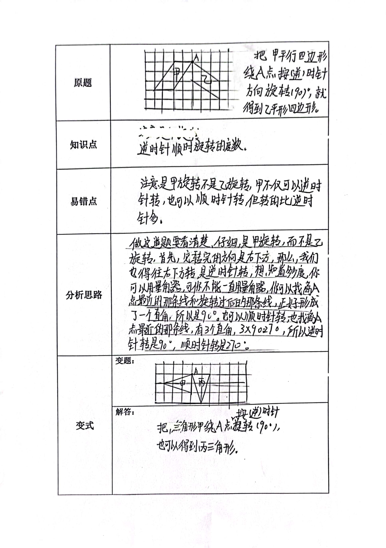

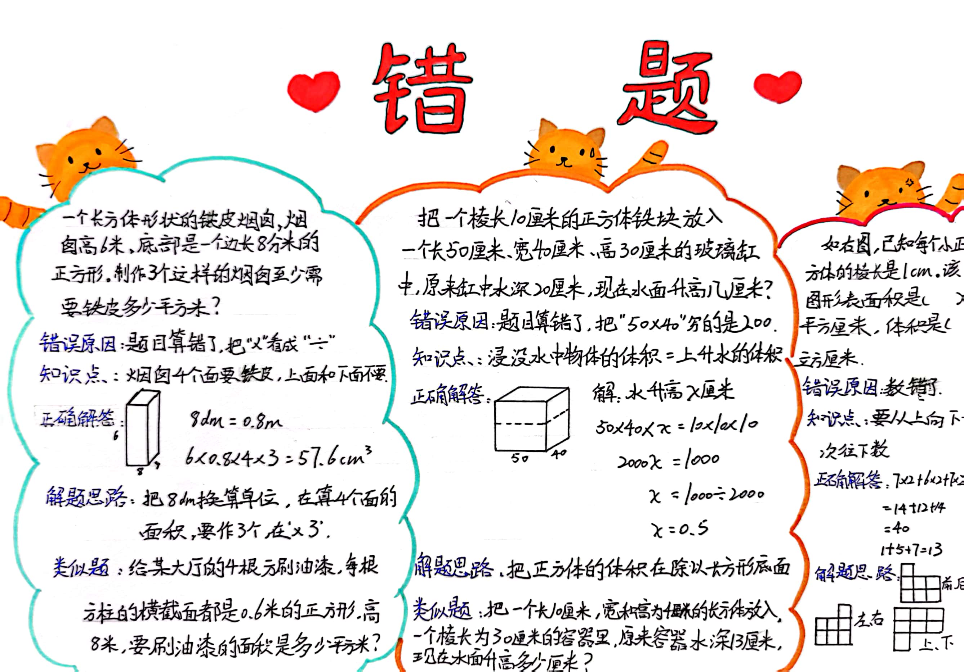

3.学生整理知识的形式
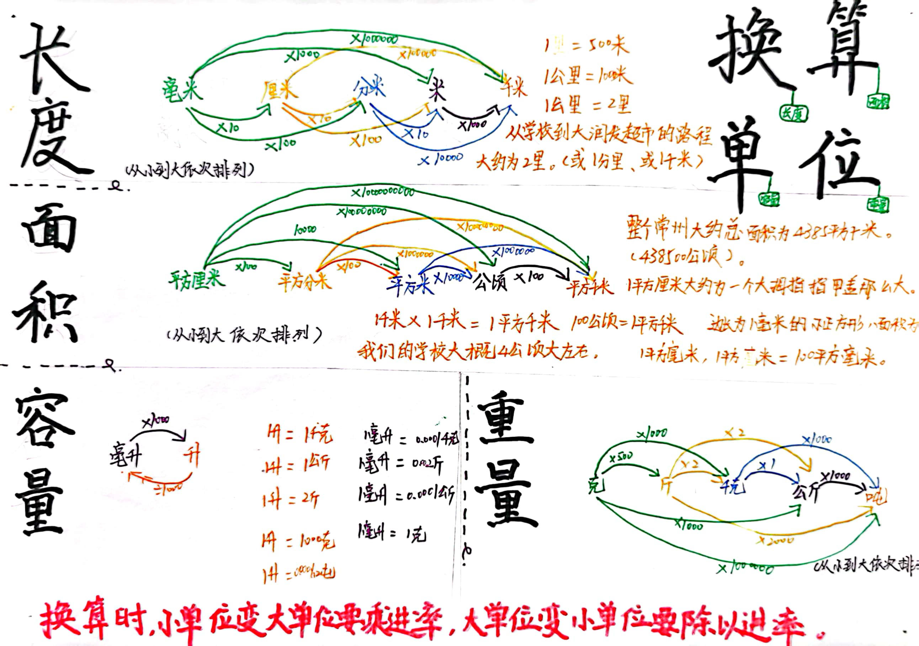

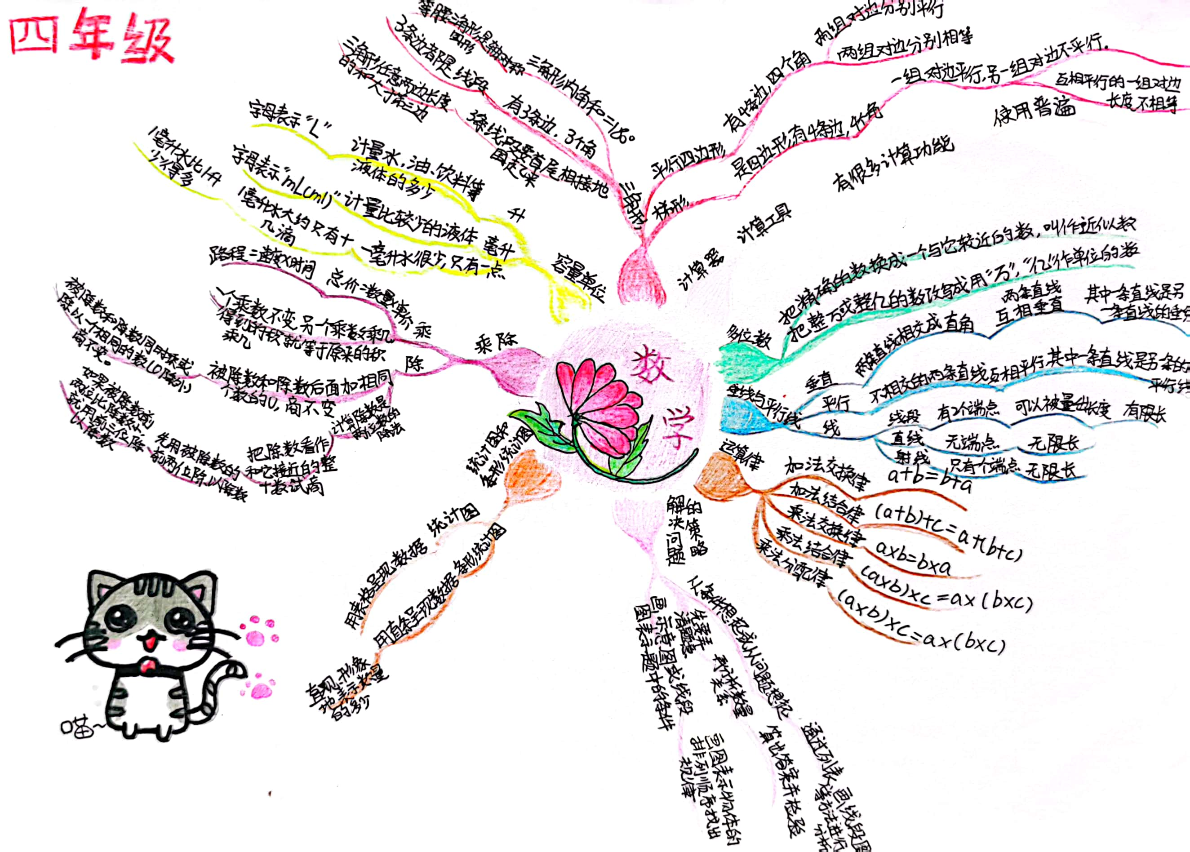

4.教师错题教学设计模板
执教教师 | 吕倩 | 授课班级 | 四3
教学内容 | 三位数除以两位数的除法 | 类型 | 数与代数
学生易错点 | 竖式计算 | 知识点 | 四舍五入法试商调商
教学设计 |  |  | 设计意图
一、归纳错题、引起共鸣  谈话：同学们，我们已经学习了三位数除以两位数的除法，你觉得在计算过程中，会出现什么错误呢？  预设：  生1：商是一位数，却把商写在了十位上。  生2：前两位够除，先算前两位，有的人会把试的商和原来除数相乘时，积的个位上的0也写出来。  生3：初商偏大，却没有调小  生4：初商偏小，却没有调大  生5：余数比除数大，却没有发现  生6：试的商要和原来的除数相乘，却和整十数相乘了。  PPT呈现典型错题  交流：和你同桌说一说，上面的计算过程中是哪里出错了？为什么会这样错呢？  引入：看来，之所以会出现上面的错误，一是计算方法没掌握，二是不注重归纳错题，这节课我们就一起来研究这些错题。  二、复习知识，建立关联  谈话：你觉得三位数除以两位数的除法竖式计算步骤是什么呢？  和你同桌说一说  点名回答  明确：三位数除以两位数可以总结成四步骤  一比：被除数前两位大于等于除数，前两位够除，商是两位数，先算前两位；被除数前两位小于除数，前两位不够除，商是一位数，算前三位；  二试：把除数看作接近它的整十数试商。  三算：用试的商和原来的除数相乘。  四调：四舍法试商，初商可能偏大，要调小；五入法试商，初商可能偏小，要调大。  三、分析错题，解决问题  错题类型一：商是一位数，却把商写在了十位上。  师：为什么这位同学会把商写在十位呢？  生：他认为第一步的商都写在十位上，不知道一位数要写在个位，我们计算过程中要有数位意识。  错误类型三：试的商要和原来的除数相乘，却和整十数相乘了。  师：这题，为什么会这样错，需要注意什么？  生：试的商一定要和原来的除数相乘。  错题类型三：前两位够除，先算前两位，有的人会把试的商和原来除数相乘时，积的个位上的0也写出来。  师：这道题，他为什么会这样错呢？需要注意什么？  生：我们先算的是前两位，是几个十，积也应是几个十的形式，如果把个位上的0也写出来，就是算几个一了。  错题类型四：初商偏大，却没有调小。  师：这题呢？  生：初商与原来的除数相乘，如果积大于等于被除数，说明初商偏大，要调小。  错题类型五：初商偏小，却没有调大。  师：这题呢？  生：余数大于等于除数，说明初商偏小，要调大。  四、创设变式，拓展延伸  1、四舍法 31 250 31 245  - 五入法 46 312 46 322  五、归纳原因，反思总结  谈话：通过这节课，你有哪些收获和体会？  明确：计算要信心，计算三位数除以两位数的除法竖式计算要记住：一比二试三算四调。一比：被除数前两位大于等于除数，前两位够除，商是两位数，先算前两位；被除数前两位小于除数，前两位不够除，商是一位数，算前三位；  二试：把除数看作接近它的整十数试商。  三算：用试的商和原来的除数相乘。  四调：四舍法试商，初商可能偏大，要调小；五入法试商，初商可能偏小，要调大。 |  |  | 初步感知错题，自主发现错因。  复习算法，清晰计算步骤。  系统分析错题，加深印象。  题组练习，更能发现共同的和不同点，加深对计算方法的理解。
板书设计： 三位数除以两位数的除法
一比 二试 三算 四调

变式作业设计：
32 256 18 14 34 256 18 108
教学反思与总结：三位数除以两位数的除法竖式计算中，在刚开始的时候，会出现商是一位数，却把商写在了十位上、试的商要和原来的除数相乘，却和整十数相乘了。遇到需要调商的时候，会出现初商可能偏大，却没有调小；初商可能偏小，却没有要调大。通过今天这节课的学习，学生能够认识到哪些地方需要注意，能够正确计算三位数除以两位数。

